МИНИСТЕРСТВО ОБРАЗОВАНИЯ РЕСПУБЛИКИ БЕЛАРУСЬ  
Учреждение образования «БЕЛОРУССКИЙ ГОСУДАРСТВЕННЫЙ   
ТЕХНОЛОГИЧЕСКИЙ УНИВЕРСИТЕТ»

Факультет информационных технологий

Кафедра программной инженерии

Специальность 6-05-0612-01 «Программная инженерия»

**ПОЯСНИТЕЛЬНАЯ ЗАПИСКА КУРСОВОГО ПРОЕКТА**

по дисциплине «Компьютерные языки разметки»

Тема: Web-сайт «Агентство недвижимости»

**Исполнитель**

студент 1 курса 8 группы ________________ Семёнов Д. В.

подпись, дата

**Руководитель**

ассистент ________________ Кантарович В. С.

должность, учен. степень, ученое звание подпись, дата

Допущен(а) к защите ________________________________________________

__________________________________ _______________

__________________________________ _______________

дата, подпись

Курсовой проект защищен с оценкой

Руководитель _________________ ______________ Кантарович В. С.

подпись дата инициалы и фамилия

**Содержание**

Введение 5

1. Постановка задачи 6

1.1. Обзор аналогичных решений. 6

1.1.1. Аналог «Garantiruem.by» 6

1.1.2. Аналог «Marielt.by» 6

1.2. Техническое задание 7

1.3. Выбор средств реализации программного продукта 8

1.4. Постановка задач программного продукта 9

1.5. Вывод 9

2.Проектирование страниц веб-сайта 10

2.1. Выбор стилевого оформления 10

2.2. Выбор шрифтового оформления 10

2.3. Разработка логотипа 10

2.4. Разработка пользовательских элементов 11

2.5. Разработка спецэффектов 12

2.6. Выводы 13

3. Реализация структуры веб-сайта 14

3.1. Структура HTML-документа 14

3.2. Добавление таблиц стилей SCSS и CSS 16

3.3. Использование стандартов XML (SVG) 18

3.4. Использование JavaScript 20

3.5. Выводы 22

4. Тестирование веб-сайта 24

4.1. Адаптивный дизайн веб-сайта 24

4.2. Кроссбраузерность веб-сайта 27

4.3. Руководство пользователя 28

4.4 Тестирование кода 33

4.5. Выводы 33

Заключение 34

Список использованных литературных источников 35

ПРИЛОЖЕНИЕ А. Прототипы веб-страниц 36

ПРИЛОЖЕНИЕ Б. Макет структуры веб-сайта 40

ПРИЛОЖЕНИЕ В. Адаптивный дизайн веб-сайта 44

ПРИЛОЖЕНИЕ Г. Листинг HTML-документов 47

ПРИЛОЖЕНИЕ Д. Листинг SCSS(CSS) 51

ПРИЛОЖЕНИЕ Е. Листинг XML 53

ПРИЛОЖЕНИЕ Ж. Листинг SVG 55

ПРИЛОЖЕНИЕ З. Листинг JS 62

# Введение

В современном мире, где технологии играют все более важную роль в нашей повседневной жизни, веб-сайты стали неотъемлемым инструментом для бизнеса. Они предоставляют платформу, где компании могут представить свои услуги и продукты широкой аудитории.

Агентства недвижимости играют важную роль в современном рынке жилья, обеспечивая связь между продавцами и покупателями, арендодателями и арендаторами. Их деятельность охватывает широкий спектр услуг, включая поиск объектов недвижимости, проведение сделок купли-продажи, оценку рыночной стоимости имущества, консультирование клиентов по вопросам юридической защиты и финансирования.

Цель курсовой работы: разработать веб-сайт для агентства недвижимости с использованием HTML5, SCSS, CSS3, JavaScript, XML.

Задачи курсовой работы:

* проанализировать существующие языки разметки, инструменты и библиотеки для создания веб-сайта;
* разработать макет сайта;
* разработать структуру веб-сайта;
* наполнить сайт информацией по теме;
* протестировать веб-сайт;
* разработать руководство пользователя.

Целевой аудиторией являются:

* молодые семьи и пары, которые ищут свой первый дом или хотят переехать в новую квартиру с более современными удобствами и инфраструктурой;
* профессионалы и бизнесмены, которые ценят удобное расположение квартир и близость к деловым и торговым центрам города;
* Инвесторы в недвижимость, которые видят потенциал в новых жилых комплексах для долгосрочных инвестиций или сдачи в аренду.

# 1. Постановка задачи

1.1. Обзор аналогичных решений.

Изучение уже существующих решений и опыта других участников рынка не только позволяет избежать типичных ошибок, но и обогатить свой собственный опыт новыми идеями и стратегиями.

1.1.1. Аналог «Garantiruem.by»

На рисунке 1.1 представлен внешний вид основной страницы сайта [1].

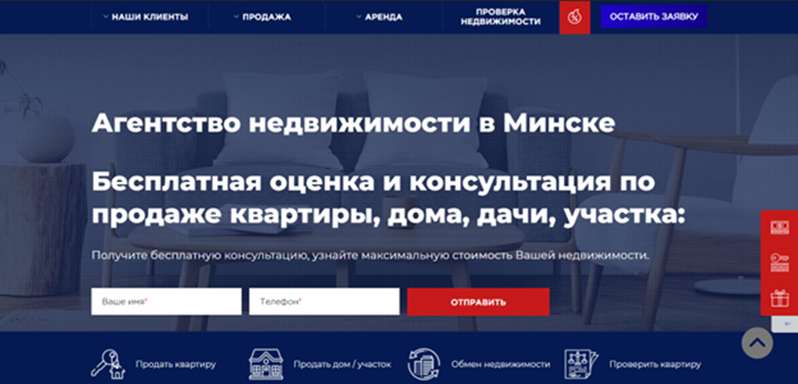

Рисунок 1.1 – Основная страница сайта «Garantiruem.by»

Сайт «Garantiruem.by» использует сочетание цветов, которые соответствуют бренду компании. Структура сайта логична и интуитивно понятна, что облегчает навигацию пользователям.

Описание дизайна сайта: Сайт использует стандартную структуру с верхним меню навигации, которое содержит ссылки на основные разделы сайта. На главной странице представлена информация о компании, ее услугах и контактных данных. Также на сайте есть разделы с каталогом недвижимости, информацией для покупателей и продавцов, а также полезными статьями и новостями.

Из преимуществ можно выделить информативность и приятную цветовую гамму.

К недостаткам можно отнести устаревший дизайн.

1.1.2. Аналог «Marielt.by»

На рисунке 1.2 представлен внешний вид основной страницы сайта [2].

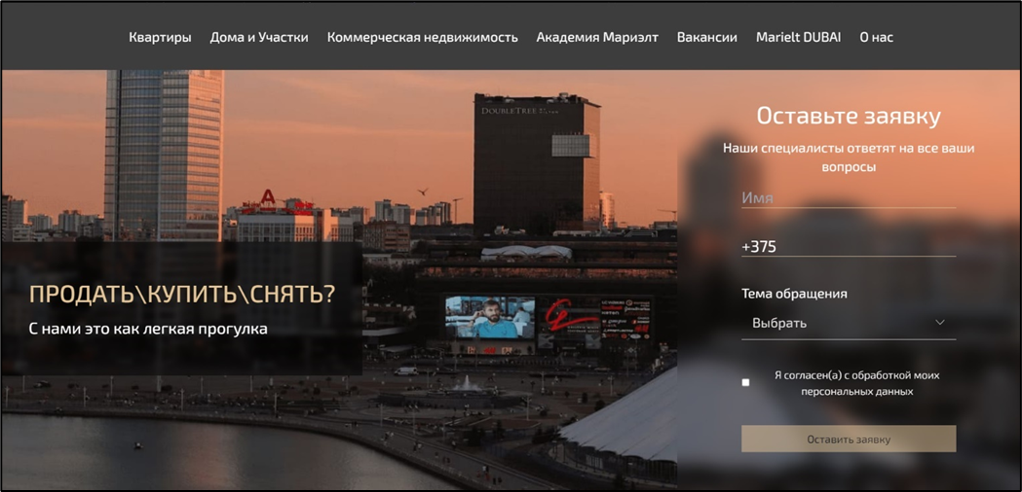

Рисунок 1.2 – Основная страница сайта «Marielt.by»

Первое, на что следует обратить внимание – устаревший дизайн сайта: нелогичная цветовая палитра, некорректное позиционирование элементов. Кроме того, сайт не имеет мобильной версии. Однако следует отметить краткую, но информативную подачу информации, пример которой представлен на рисунке 1.3.



Рисунок 1.3 – Блок для перехода в каталог с квартирами сайта «Marielt.by»

На данном рисунке представлен блок с кратким описанием, кнопкой для перехода в каталог и изображение многоквартирных домов. При создании собственного сайта можно использовать похожую структуру.

К преимуществам можно отнести только лишь информативность.

**1.2. Техническое задание**

Поставлена задача реализовать веб-сайт на тему «Агентство недвижимости». На сайте должна быть представлена информация о самом агентстве недвижимости, отзывы от покупателей, информация о жилых комплексах г. Минска и каталог квартир, с описанием и ценами.

Основными задачами сайта являются:

1. Предоставление информации о жилых комплексах «Минск Мир» и «Новая Боровая»;
2. Предоставление каталога квартир с их кратким описанием;
3. Предоставление информации о самом агентстве недвижимости.

Веб-сайт должен быть кроссбраузерным и адаптивным для смартфонов и планшетных устройств различных размеров.

Прототип веб-сайта должен быть разработан с использованием графического редактора Figma.

Разметка содержания сайта будет выполнена с использованием HTML5 и XML.

Для описания внешнего вида веб-страниц будет использован SCSS/CSS3.

На сайте будут использованы графические элементы в формате SVG.

Для тестирования сайта будет использован сервис The W3C Markup Validation Service.

**1.3. Выбор средств реализации программного продукта**

Курсовая работа выполняется в редакторе кода Visual Studio Code.

При создании веб-сайта были использованы следующие языки: HTML, CSS, JavaScript, XML, а также препроцессор SCSS для CSS.

HTML (HyperText Markup Language) — это стандартизированный язык разметки, используемый для создания структуры веб-страниц. Он состоит из различных элементов, таких как заголовки, списки, изображения и многое другое, которые описывают содержимое страницы и определяют его структуру.

CSS (Cascading Style Sheets) — это язык стилей, который используется для оформления веб-страниц. С помощью CSS можно определять различные аспекты внешнего вида элементов HTML, такие как цвета, шрифты, размеры, расположение и многое другое. CSS позволяет разделять содержимое и представление, что облегчает изменение внешнего вида страницы без изменения её содержимого.

JavaScript — это высокоуровневый язык программирования, который применяется для добавления интерактивности на веб-страницы. Он позволяет создавать динамические элементы на странице, обрабатывать события пользователя, выполнять асинхронные запросы к серверу, анимировать элементы и многое другое.

XML (eXtensible Markup Language): — это расширяемый язык разметки, используемый для хранения и передачи данных. Он представляет собой текстовый формат, состоящий из тегов, которые описывают структуру и содержимое данных. XML часто используется для обмена данными между различными системами, так как он обеспечивает универсальный способ представления информации.

SCSS (Sassy CSS) — это препроцессор CSS, который добавляет некоторые дополнительные функции и возможности к обычному CSS. SCSS позволяет использовать переменные, вложенные правила, миксины, операторы и другие конструкции, которые делают стили более модульными, управляемыми и повторно используемыми.

1.4. Постановка задач программного продукта

После выполнение курсового проекта будет разработан веб-сайт для агентства недвижимости. На нем пользователь сможет ознакомиться с информацией о самом агентстве недвижимости и жилых комплексах «Минск Мир» и «Новая Боровая», каталогом товаров, и отзывами клиентов.

1.5. Вывод

В рамках данного раздела проведен тщательный анализ доступных решений для создания веб-сайтов. Основное внимание уделено выявлению основных преимуществ и потенциальных недостатков каждой из рассмотренных альтернатив. Этот этап исследования критически важен, поскольку позволяет определить наиболее подходящие технологии и подходы для проекта.

Далее было составлено техническое задание, которое является важным документом, определяющим направление всего процесса разработки. В нем подробно описаны функциональные и нефункциональные требования к будущему веб-сайту.

На основе технического задания были выбраны инструменты и технологии, которые будут использоваться при разработке программного продукта. Выбор правильных средств реализации играет ключевую роль, поскольку от этого зависит как скорость и эффективность разработки, так и удобство последующей поддержки и развития проекта. Важно выбрать инструменты, которые не только обеспечат выполнение всех поставленных задач, но и будут максимально удобны в работе для команды разработчиков.

**2. Проектирование страниц веб-сайта**

**2.1. Выбор стилевого оформления**

При выборе стилевого оформления сайта необходимо учитывать основное правило: веб-сайт должен выделяться среди подобных ресурсов в сети. Стиль дизайна напрямую обращается к целевой аудитории. Первое впечатление, которое создает посетитель в первые мгновения, имеет решающее значение для его дальнейшего отношения к вашей компании. Поэтому для успешной разработки дизайна важно учесть следующие аспекты:

1. Визуальное впечатление: Стиль и дизайн веб-сайта существенно воздействуют на визуальное восприятие посетителей. Привлекательный и качественный дизайн способен улучшить пользовательский опыт и сформировать положительное первое впечатление.
2. Удобство использования: Тщательно проработанное стилевое оформление способствует комфортному взаимодействию с сайтом. Эффективное сочетание цветов, типографики, расположения элементов и других аспектов дизайна способствует созданию интуитивно понятного интерфейса, что упрощает навигацию и взаимодействие с контентом. Для создания комфортной и профессиональной атмосферы будут использованы 3 основные цвета, представленные на рисунке 2.1.

Рисунок 2.1 – Основные цвета сайта

Цветовая схема формирует впечатление от сайта, создает настроение. Естественно, что все цвета сайта должны соответствовать общей идее и целевой аудитории.

**2.2. Выбор шрифтового оформления**

Выбор категории, стиля и размера шрифтов оказывает не менее существенное воздействие на восприятие дизайна, чем просто привлекательное изображение. На этом веб-сайте используется два шрифта: Lato и Spectral SC. Они были загружены с помощью Google Fonts и подключены через @font-face, что обеспечивает безопасное и надежное использование шрифтов.

2.3. Разработка логотипа

Логотип — это графическое изображение или символ, которое представляет бренд, компанию, продукт или услугу. Он отражает бренд в сознании потенциальных клиентов. Логотип играет ключевую роль в формировании имиджа и узнаваемости бренда по нескольким причинам:

1. Идентификация: Логотип служит уникальным знаком, позволяющим быстро идентифицировать бренд среди конкурентов.
2. Привлечение внимания: Эстетически привлекательный логотип может привлечь внимание целевой аудитории и вызвать интерес к продукту или услугe.
3. Запоминаемость: Хорошо разработанный логотип легко запоминается, что способствует повторным покупкам и установлению долгосрочных отношений с клиентами.

Учитывая вышеперечисленные факторы, наиболее подходящим вариантом логотипа является изображение, представленное на рисунке 2.2.



Рисунок 2.2 – Логотип сайта

Логотип представляет собой композицию из полупрозрачного прямоугольника с закруглёнными краями и названия бренда, оформленного тенью.

Такой дизайн позволяет расположить логотип поверх любого изображения, что позволяет узнать бренд везде.

Логотип был выполнен в программе «Figma» [3].

**2.4. Разработка пользовательских элементов**

В проекте будут представлены такие элементы пользовательского интерфейса как кнопки и навигационное меню.

Кнопка для перехода на страницу с каталогом является стандартной. При наведении на неё изменяется стиль кнопки. Кнопка представлена на рисунке 2.3. и 2.4.



Рисунок 2.3 – Кнопка до наведения

Данный пример показывает нам цвет кнопки до наведения.



Рисунок 2.4 – Кнопка при наведении

Данный пример показывает нам цвет кнопки при наведении.

Навигация на веб-сайтах — это комплексный механизм, который обеспечивает пользователей инструментами для беззаботного перемещения по страницам и поиска нужной информации. Она включает в себя разнообразные элементы, такие как навигационные панели, гиперссылки, кнопки и прочие элементы интерфейса, способствующие удобству взаимодействия с сайтом и доступу к содержимому.

Превосходная навигация делает пользовательский опыт максимально комфортным, позволяя быстро находить необходимое и значительно улучшая впечатления от использования ресурса.

Навигационное меню данного веб-сайта представлено на рисунке 2.5.



Рисунок 2.5 – Навигационное меню сайта

Структура навигации на сайте должна быть четкой и интуитивно понятной, чтобы обеспечить легкость перемещения между разделами, страницами и функционалом веб-сайта.

**2.5. Разработка спецэффектов**

Динамические эффекты будут интегрированы на страницах веб-сайта, что придаст интерактивность и увлекательность пользовательскому опыту, делая ресурс более привлекательным.

Была реализована плавная анимация открытия меню гамбургера для мобильной версии.

В шапке страницы при наведении на любой из пунктов навигационного меню будет появляться белая обводка текста, а сам текст изменит цвет с белого на чёрный.

Этот эффект представлен на рисунке 2.6 и 2.7.



Рисунок 2.6 – До наведения

Данный пример показывает состояние пункта навигационного меню до наведения.



Рисунок 2.7 – При наведении

Данный пример показывает состояние пункта навигационного меню после наведения.

**2.6. Выводы**

В данном разделе был спроектирован и создан прототип и макет веб-сайта. Было определено стилевое оформление: основная цветовая палитра, шрифтовое оформление, элементы пользовательского интерфейса, а также эффекты, придающие страницам динамики. Прототип веб-сайта расположен в приложении А, а макет в приложении Б.

**3. Реализация структуры веб-сайта**

**3.1. Структура HTML-документа**

HTML-документ представляет собой основу веб-страницы, определяющую её структуру и содержимое. Код выполнен по стандарту HTML5.

При создании структуры HTML-документа важно учитывать несколько ключевых моментов:

1. Семантика: Применение семантических тегов HTML, таких как <header>, <nav>, <main>, <footer>, помогает браузерам и поисковым системам лучше понимать содержимое страницы, что в свою очередь улучшает её доступность и оптимизацию для поисковых систем. Листинг представлен в приложении Г.
2. Производительность: Эффективная структура помогает ускорить загрузку страницы, поскольку браузеры могут быстрее понять, как отобразить содержимое.
3. Читаемость и ясность: Хорошо структурированный код делает его более понятным для других разработчиков, упрощая процесс совместной работы и поддержки проекта.
4. Масштабируемость и обслуживаемость: Правильная структура облегчает добавление нового контента или внесение изменений в будущем, поскольку делает код более модульным и легким для восприятия.

В проекте были использованы семантические теги header, main, nav и footer.

Структура главной страницы данного курсового проекта представлена в листинге 3.1.

<!DOCTYPE html>

<html lang="ru">

<head> … </head>

<body>

<header> … </header>

<main> … </main>

<footer> … </footer>

</body>

</html>

Листинг 3.1 – Структура HTML-документа

На сайте была создана шапка с помощью тега <header>, включающая в себя навигационное меню. Нижняя часть страницы, или «подвал», была реализована с использованием тега <footer>. Основная информация страницы была размещена в теге <main>.

Шапка сайта играет ключевую роль в первом впечатлении, которое пользователь получает при посещении веб-страницы. Это верхняя часть страницы, которая обычно содержит логотип, навигационное меню и другие важные элементы. Кроме того, важно помнить, что шапка сайта должна быть консистентной на всех страницах сайта, чтобы создать единое визуальное впечатление и обеспечить легкость навигации для пользователей.

Структура шапки представлена в листинге 3.2.

<header>

<div class="logo">

<img src="img/logo.svg" alt="">

</div>

<div class="hamburger">

<div class="line"></div>

<div class="line"></div>

<div class="line"></div>

</div>

<nav>

<ul>

<li><a href="index.html">Главная</a></li>

<li><a href="services.html">Услуги</a></li>

<li><a href="about.html">О нас</a></li>

<li><a>Контакты</a></li>

</ul>

</nav>

</header>

Листинг 3.2 – Структура шапки веб-сайта

Шапка сайта содержит два ключевых элемента: логотип и навигационное меню. Логотип является визуальным представлением бренда или компании и располагается в верхней левой части шапки. Он помогает пользователям быстро узнать, на каком сайте они находятся, и устанавливает связь между брендом и его онлайн-присутствием. Навигационное меню предоставляет пользователям доступ к различным разделам сайта. Оно располагается в верхней части шапки и содержит ссылки на основные разделы сайта. Навигационное меню обеспечивает удобство для пользователей, позволяя им легко перемещаться по страницам и находить нужную информацию.

В мобильной версии сайта, где ограниченное пространство требует более компактного дизайна, навигационное меню заменяется иконкой гамбургера. Иконка гамбургера представляет собой три горизонтальные линии, которые сигнализируют о наличии скрытого меню. При нажатии на иконку гамбургера открывается выпадающее меню, содержащее основные ссылки на страницы сайта. Это обеспечивает удобную навигацию для пользователей мобильных устройств, сохраняя при этом функциональность шапки сайта.

Каталог на сайте агентства недвижимости играет важную роль в предоставлении клиентам доступа к широкому выбору объектов недвижимости, что упрощает им процесс поиска подходящего варианта. Он обеспечивает удобство клиентам, так как они могут просматривать различные предложения, используя различные критерии фильтрации, и получать подробную информацию о каждом объекте, что позволяет им принимать информированные решения.

В каталоге на сайте агентства недвижимости содержатся ячейки, каждая из которых представляет отдельный объект недвижимости.

Информационные ячейки о квартирах необходимы для предоставления краткой информации потенциальным клиентам о доступных объектах недвижимости.

Структура такой ячейки представлена в листинге 3.3.

 <div class="justflat" data-price="${price}">

                        <div class="outer-rectangle" style="background-image: url(${backgroundImage});">

                            <div class="inner-rectangle">

                                <div class="price">${price} BYN</div>

                                <div class="info-about-flat">

                                    <div>${rooms} комн.</div>

                                    <div>${area} м²</div>

                                    <div>${floor} этаж</div>

                                </div>

                            </div>

                        </div>

                        <div class="flat-description">

                            <h1>${address}</h1>

                            <p>${description}</p>

                        </div>

                    </div>

Листинг 3.3 – Структура ячейки с квартирой

Стоит отметить, что данные в эту структуру подгружаются из XML, после чего сама структура вставляется в HTML-документ с помощью JS. Для этого была использована библиотека jQuery.

jQuery - это JavaScript библиотека, предназначенная для упрощения работы с веб-страницами. Она облегчает манипуляции с элементами HTML, обработку событий, анимации и отправку AJAX-запросов. jQuery позволяет разработчикам писать более краткий и читаемый код благодаря своему простому синтаксису и многофункциональным методам. Вместо того чтобы писать длинные строки JavaScript кода для выполнения базовых операций, разработчики могут использовать jQuery, чтобы упростить и ускорить разработку веб-приложений.

<script src="http://code.jquery.com/jquery-3.6.0.min.js"></script>

Листинг 3.4 – Подключение библиотеки jQuery

Данный пример показывает, как была подключена библиотека jQuery, с помощью которой осуществляется работа с ячейками для квартир.

3.2. Добавление таблиц стилей SCSS и CSS

SCSS (Sassy CSS) — это препроцессор CSS, который добавляет мощные функции и возможности к обычному CSS. Он предоставляет возможность использовать переменные, вложенные правила, миксины, наследование стилей и многое другое, делая процесс стилизации более гибким и эффективным. После написания стилей на SCSS они компилируются в обычный CSS для использования в веб-проекте.

В курсовой работе было применено импортирование фрагментов SCSS в основной файл стилей, который затем компилировался в единый CSS файл. Это помогло организовать структуру проекта и упростить управление стилями.

@import 'header';

@import 'main';

@import 'footer';

@import 'main-services';

@import 'catalog';

@import 'about';

Листинг 3.5 – Пример таблицы стилей SCSS

Данный пример показывает, как с помощью директивы @import были объедены все файлы в один.

В SCSS вложенность играет ключевую роль, облегчая организацию и структурирование кода CSS. Вложенность позволяет писать более читаемый и поддерживаемый код, так как структура стилей соответствует структуре HTML-разметки. Одним из основных преимуществ вложенности в SCSS является возможность создания структурированных стилей, которые отражают иерархию элементов HTML-разметки.

Это позволяет разработчикам легко ориентироваться в коде и быстро находить соответствующие стили для конкретных элементов. Благодаря вложенности в SCSS можно легко определять стили для дочерних элементов, используя более краткие и интуитивно понятные селекторы. Это уменьшает необходимость повторения кода и упрощает процесс добавления, изменения или удаления стилей.

footer{

    display: flex;

    justify-content: flex-end;

    align-items:center;

    width: 100%;

    height: 160px;

    background: url(../img/footer.png) no-repeat top center;

    background-size: cover;

    .footer-description{

      text-align: center;

      margin: 0 auto;

      font-size: 1vw;

      color: white;

      width: 60%;

    }

}

Листинг 3.6 – Пример вложенности в SCSS

Данный пример показывает, как с помощью вложенности были написаны стили для «подвала» сайта.

button {

color: white;

padding: 30px 20px;

border: none;

border-radius: 15px;

cursor: pointer;

font-size: 1.5vw;

width: 35vw;

text-align: center;

transition: background-color 0.3s ease;

background-color: #0075FF;

margin: 20px auto;

}

button:hover {

background-color: #0053B2;

}

Листинг 3.7 – Стили для кнопок

Этот пример кода определяет стили для двух состояний кнопки: обычного и состояния при наведении курсора мыши. В обычном состоянии кнопка имеет белый текст, фоновый цвет #0075FF, и при наведении курсора на нее, цвет фона изменяется на #0053B2. Также определены другие стили, такие как внутренние отступы, радиус скругления углов, размер шрифта и ширина кнопки, чтобы придать кнопке желаемый внешний вид и поведение.

Отзывы на сайте агентства недвижимости являются важным инструментом для установления доверия и привлечения клиентов. Они предоставляют потенциальным клиентам реальные отзывы от предыдущих пользователей, что помогает создать положительное впечатление о работе агентства. Позитивные отзывы демонстрируют надежность и качество услуг, в то время как негативные отзывы могут служить ценной обратной связью для улучшения сервиса. Таким образом, отзывы помогают клиентам принимать информированные решения и повышают уровень доверия к агентству недвижимости.

На сайте реализован блок с отзывами, состоящий из трёх конструкций, включающих в себя аватар, имя и отзыв пользователя. Для его создания использовался flex.

Стили для блока с отзывами представлены в приложении Д.

Кроме того, на сайте представлена краткая информация о различных жилых комплексах города Минска и блок с преимуществами. Для создания этого блока также использовался flex и различные стили для придания желаемого вида.

Стили для блока с преимуществами представлены в приложении Д.

**3.3. Использование стандартов XML (SVG)**

XML — это формат для представления данных в виде структурированных документов, где каждый элемент имеет тег и определенные свойства. Он обеспечивает возможность хранения информации различных типов, включая текстовые документы, настройки программ, описание товаров и услуг, а также организационные схемы. XML обладает читаемостью и понятностью как для человека, так и для компьютера, что делает его популярным инструментом в различных областях информационных технологий, в том числе в веб-разработке, системном администрировании и электронной коммерции.

Кроме того, XML является расширяемым форматом, что позволяет разработчикам определять свои собственные теги и структуры данных в соответствии с требованиями конкретного проекта. Это делает его очень гибким и универсальным для различных задач, от простого хранения текстовых данных до сложных организационных схем. XML также поддерживает различные языки программирования и платформы, что делает его доступным для широкого круга разработчиков и приложений.

Пример хранения данных в XML-формате проиллюстрирован в листинге 3.8.

<?xml version="1.0" encoding="UTF-8"?>

<flats>

<flat>

<address>no-info</address>

<price>201 670</price>

<rooms>2</rooms>

<area>45</area>

<floor>6/6</floor>

<description>no-info</description>

<background>../img/flat4.jpg</background>

</flat>

<flat>

<address>no-info</address>

<price>173 998</price>

<rooms>2</rooms>

<area>38</area>

<floor>3/8</floor>

<description>no-info</description>

<background>../img/flat5.jpeg</background>

</flat>

<flat>

<address>no-info</address>

<price>333 030</price>

<rooms>3</rooms>

<area>68</area>

<floor>7/10</floor>

<description>no-info</description>

<background>../img/flat6.jpg</background>

</flat>

</flats>

Листинг 3.8 – Пример хранения данных в XML-формате

Данный пример отвечает за хранение данных о квартирах. Вышеперечисленные данные в будущем будут отображены на веб-сайте.

SVG — это формат векторной графики, который основан на описании геометрических объектов при помощи математических выражений. Он позволяет создавать изображения с помощью XML-кода, предоставляя широкий набор возможностей для стилизации, анимации и интерактивности.

Преимущества SVG включают бесконечную масштабируемость без потери качества, компактный размер файлов, возможность адаптации под различные устройства и поддержку стандартных веб-технологий, таких как CSS и JavaScript. Однако, стоит учитывать, что SVG не подходит для фотографий или сложных растровых изображений.

Программой для создания и редактирования векторных изображений может быть использована Figma, где доступны различные инструменты, такие как перо, фигуры и другие, для создания SVG-изображений.

В разрабатываемом сайте логотип и иконки в блоке с преимуществами представлены в SVG формате.

SVG-изображения представлены в приложении Ж.

3.4. Использование JavaScript

JavaScript (JS) — это язык программирования высокого уровня, который интерпретируется браузером и применяется в веб-разработке для создания интерактивных и динамических веб-страниц. Он позволяет добавлять разнообразное поведение к веб-сайтам, взаимодействовать с пользователями, управлять содержимым страницы, обрабатывать события, проверять данные и реализовывать множество других функций, делая веб-приложения более динамичными и интерактивными.

Пример использования JavaScript проиллюстрирован в листинге 3.9.

document.querySelector('.hamburger').addEventListener('click', function() {

document.querySelector('nav').classList.toggle('active');

});

Листинг 3.9 – Пример использования JavaScript для выпадающего гамбургер-меню

Данный код предназначен для создания анимированного выпадающего меню, используемого в мобильной версии веб-сайта.

В мире онлайн-шопинга, где потребители имеют доступ к бесчисленному количеству товаров, эффективная сортировка играет решающую роль. В контексте каталога агентства недвижимости это особенно важно, поскольку потенциальные покупатели и арендаторы ищут определенные характеристики жилья, соответствующие их потребностям и бюджету. Функция сортировки по цене является ключевой для клиентов, поскольку они могут легко отсортировать доступные варианты недвижимости в соответствии с их финансовыми возможностями. Это упрощает процесс выбора и экономит время клиентов, позволяя им сосредоточиться на объектах, которые соответствуют их бюджету. Таким образом, сортировка по цене в каталоге агентства недвижимости не только улучшает пользовательский опыт, но и помогает клиентам находить оптимальные варианты жилья в соответствии с их финансовыми потребностями.

function sortList(order) {

  var container = document.getElementById('flatsContainer');

  var items = container.querySelectorAll('.justflat');

  var sortedItems = Array.from(items).sort(function(a, b) {

      var priceA = parseInt(a.querySelector('.price').textContent.replace(/\s/g, ''));

      var priceB = parseInt(b.querySelector('.price').textContent.replace(/\s/g, ''));

      if (order === 'ascending') {

          return priceA - priceB;

      } else {

          return priceB - priceA;

      }

  });

  container.innerHTML = '';

  sortedItems.forEach(function(item) {

      container.appendChild(item);

  });

}

Листинг 3.10 – Пример использования JavaScript для сортировки

Этот код представляет функцию, которая сортирует список объектов недвижимости на веб-странице по их цене. Она находит все элементы объектов недвижимости, извлекает из них цену и сортирует их массив по этой цене.

Затем функция очищает контейнер и добавляет отсортированные элементы обратно в него. Для того чтобы пользователь мог сортировать элементы, была создана кнопка, при нажатии на которую появляется выпадающее меню с выбором сортировки.

  function toggleDropdown() {

    var dropdown = document.getElementById("sortingDropdown");

    if (dropdown.style.display === "block") {

        dropdown.style.display = "none";

    } else {

        dropdown.style.display = "block";

    }

}

Листинг 3.11 – Пример использования JavaScript для выпадающего меню кнопки

При нажатии на кнопку, происходит появление меню и при повторном нажатии меню пропадает.

Для загрузки данных из XML файла и динамического отображения информации о квартирах на веб-странице был написан скрипт, представленный в листинге 3.12

  $(document).ready(function(){

    $.ajax({

        type: "GET",

        url: "flats-NewBorovaya.xml",

        dataType: "xml",

        success: function(xml){

            var count = 0;

            $(xml).find('flat').each(function(){

                if (count < 3) {

                    var price = $(this).find('price').text();

                    var rooms = $(this).find('rooms').text();

                    var area = $(this).find('area').text();

                    var floor = $(this).find('floor').text();

                    var backgroundImage = $(this).find('background').text();

                    $('.New-Borovaya-sell .flat-container').append(`

                    <div class="outer-rectangle" style="background-image: url(${backgroundImage});">

                            <div class="inner-rectangle">

                                <div class="price">${price} BYN</div>

                                <div class="info-about-flat">

                                    <div>${rooms} комн.</div>

                                    <div>${area} м²</div>

                                    <div>${floor}</div>

                                </div>

                            </div>

                        </div>

                    `);

                    count++;

                } else {

                    return false;

                }

            });

        }

    });

});

}

Листинг 3.12 – Пример использования JavaScript для динамического отображения информации о квартирах

Этот скрипт используется для загрузки данных о квартирах из XML файла и добавления информации о них на веб-страницу. В частности, он добавляет информацию о цене, количестве комнат, площади и этаже квартиры, а также фоновое изображение.

**3.5. Выводы**

В этом разделе создана структура веб-сайта, начиная с разработки HTML-документа. Далее были добавлены стили, как простые CSS, так и SCSS для более удобного и гибкого управления внешним видом.

Кроме того, было продемонстрировано использование стандартов XML, SVG и JavaScript. Эти технологии позволили расширить функциональность сайта, создав интерактивные элементы и графику высокого качества.

**4. Тестирование веб-сайта**

4.1. Адаптивный дизайн веб-сайта

Адаптивность является одним из важнейших требований к современным веб-сайтам. Это означает, что сайт должен отображаться оптимально на различных устройствах, включая компьютеры, планшеты и смартфоны. Для достижения этой цели используется адаптивный дизайн и верстка, что требует дополнительных ресурсов и усилий в процессе веб-разработки. Однако, результат оправдывает затраты: адаптивный сайт обеспечивает качественное отображение на всех устройствах, что в свою очередь обеспечивает максимальное охват аудитории.

Если сайт адаптивный, то он должен корректно отображаться на экранах различных устройств. Вид главной страницы с мобильного устройства представлен на рисунке 4.1.

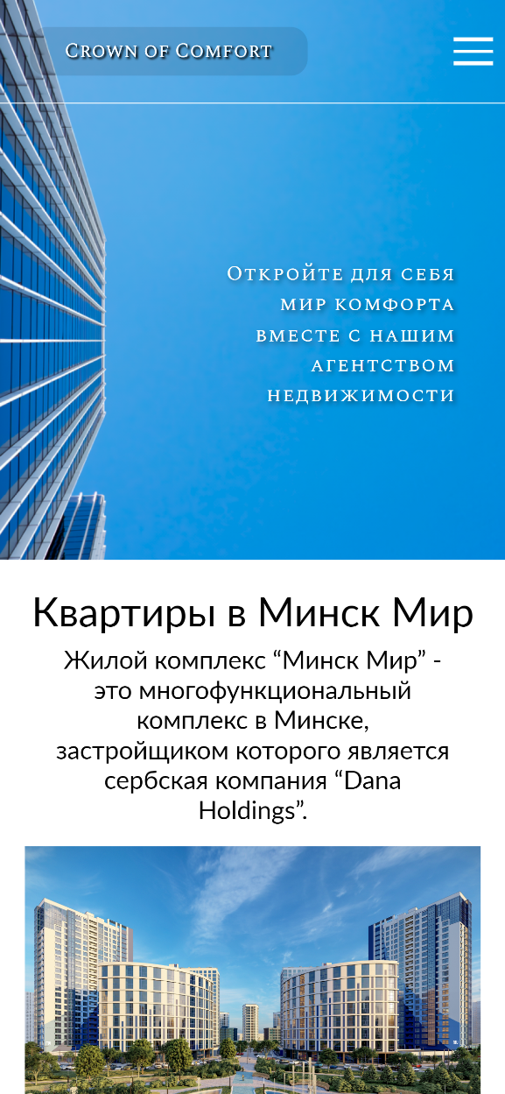

Рисунок 4.1 – Вид главной страницы сайта с мобильного устройства

Вид главной страницы сайта с планшетного устройства представлен на рисунке 4.2.

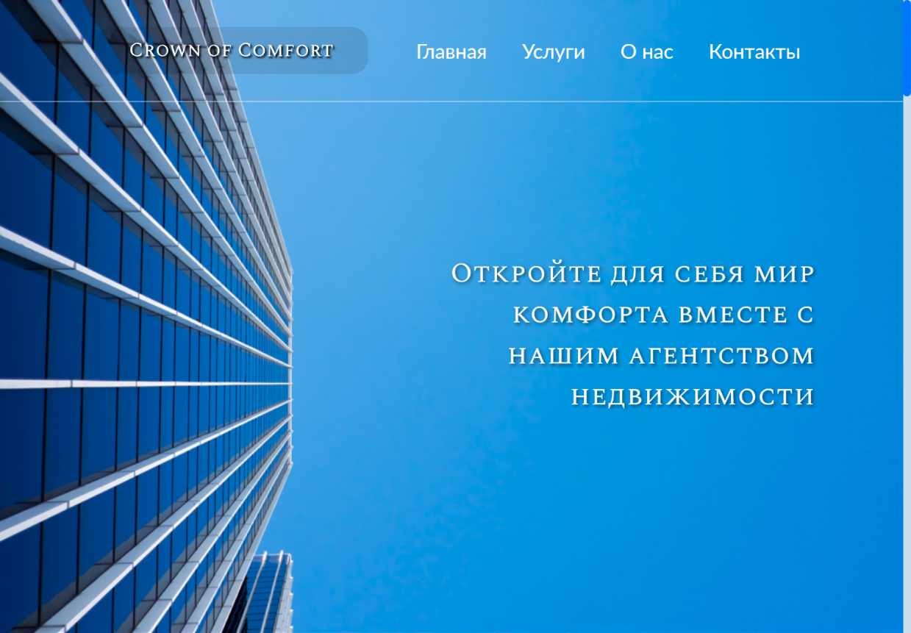

Рисунок 4.2 – Вид главной страницы сайта с планшетного устройства

Вид главной страницы сайта, открытого с компьютера, представлен на рисунке 4.3.

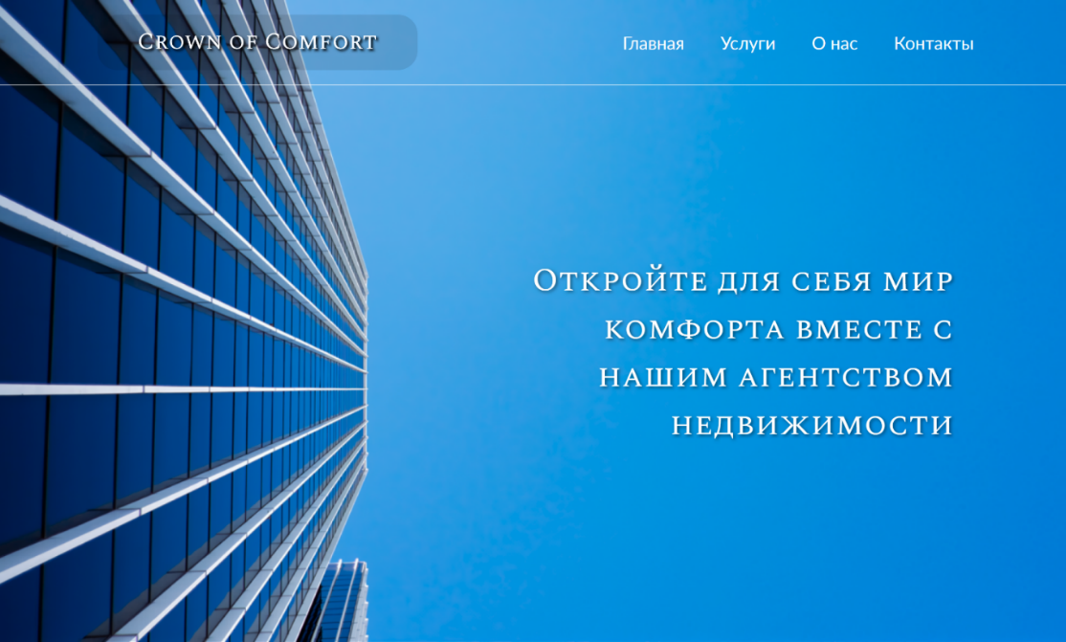

Рисунок 4.3 – Вид главной страницы сайта с компьютера

Данный пример показывает нам вид главной страницы веб-сайта, которую открыли на компьютере, либо ноутбуке.

Вид страницы «О нас» для мобильной версии представлен на рисунке 4.4.

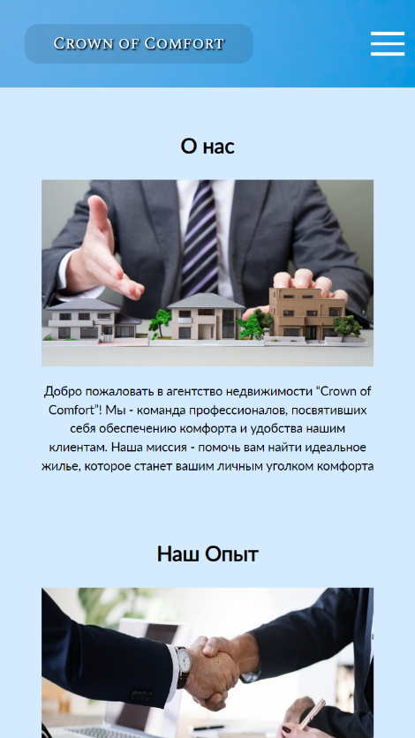

Рисунок 4.4 – Вид страницы «О нас» с мобильного устройства

Вид страницы «О нас» с планшетного устройства представлен на рисунке 4.5.

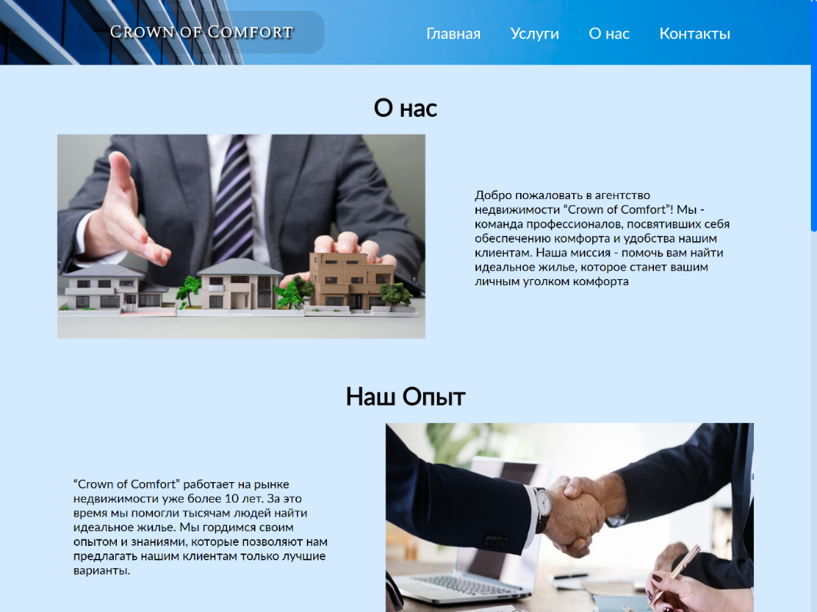

Рисунок 4.5 – Вид страницы «О нас» с планшетного устройства

Вид страницы «О нас» открытого с компьютера представлен на рисунке 4.6.

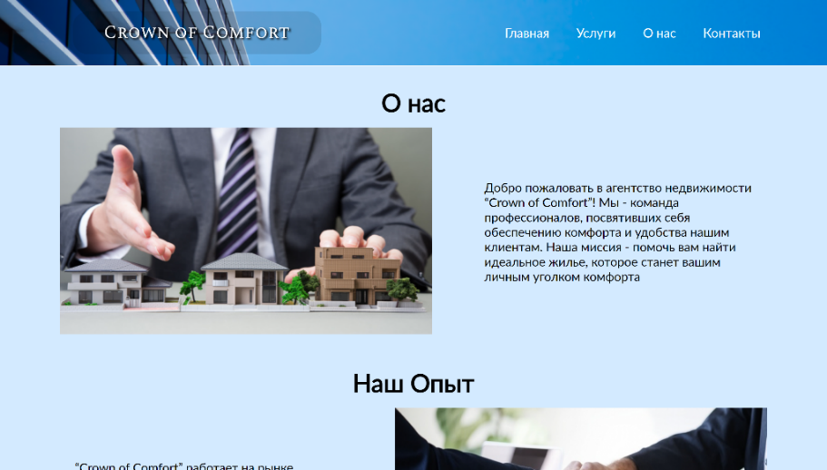

Рисунок 4.6 – Вид главной страницы сайта с компьютера

Данный пример показывает нам вид страницы «О нас», которую открыли на компьютере, либо ноутбуке.

Адаптивный дизайн других страниц можно увидеть в приложении В

**4.2. Кроссбраузерность веб-сайта**

Кроссбраузерность является ключевым аспектом для обеспечения правильного отображения и работы вашего веб-сайта на различных браузерах. Это гарантирует одинаковый пользовательский опыт для всех посетителей и предотвращает потерю потенциальных клиентов из-за проблем с отображением или функциональностью на определенных браузерах.

На рисунке 4.7 продемонстрирован вид веб-сайта, открытого в браузере «Google Chrome», а на рисунке 4.8 продемонстрирован вид веб-сайта, открытого в браузере «Microsoft Edge».

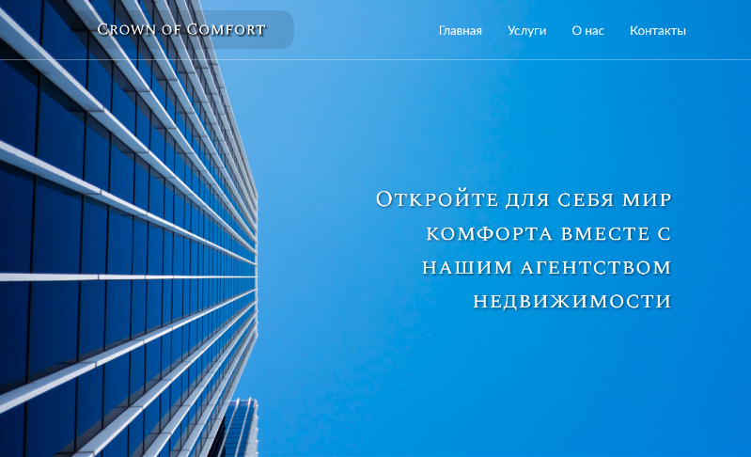

Рисунок 4.7 – Вид веб-сайта в браузере «Google Chrome»

На данном рисунке продемонстрирован вид веб-сайта, открытого в браузере «Google Chrome».

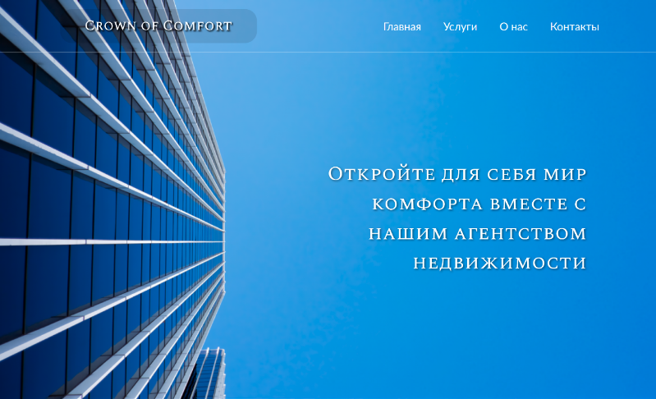

Рисунок 4.8 – Вид веб-сайта в браузере «Microsoft Edge»

На данном рисунке продемонстрирован вид веб-сайта, открытого в браузере «Microsoft Edge».

**4.3. Руководство пользователя**

Разрабатываемый веб-сайт станет идеальной платформой для потенциальных клиентов, предлагая им максимально функциональный и простой в использовании сервис. Минималистичный дизайн с четкой структурой, состоящий из четырех страниц, обеспечит интуитивно понятную навигацию и мгновенный доступ к необходимой информации.

Это позволит пользователям быстро ориентироваться на сайте, легко находить интересующую их информацию и сосредоточиться на содержании. Сочетание минимализма и функциональности сделает веб-сайт эффективным инструментом для привлечения новых клиентов и развития бизнеса.

Главная страница является ключевым центром привлечения клиентов. Здесь представлена информация о доступных жилых комплексах, их основные преимущества и уникальные особенности квартир. Отзывы довольных клиентов агентства недвижимости помогают создать доверие и убедить потенциальных покупателей в надежности и качестве предлагаемых услуг. Главная страница — это визитная карточка сайта, представленная на рисунке 4.9.

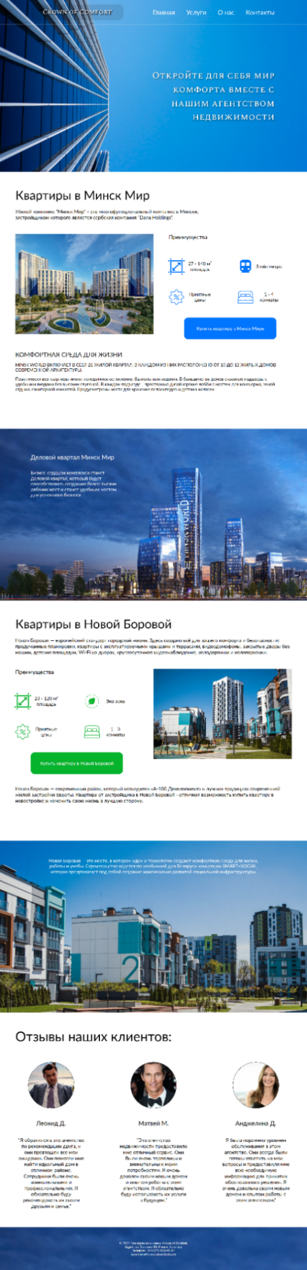

Рисунок 4.9 – Главная страница

Вторым элементом меню является «Услуги». В нём находится ссылка на страницу, на которой располагаются кнопки перехода в каталог недвижимости и информация о возможности оплаты. Страница «Услуги» представлена на рисунке 4.10.

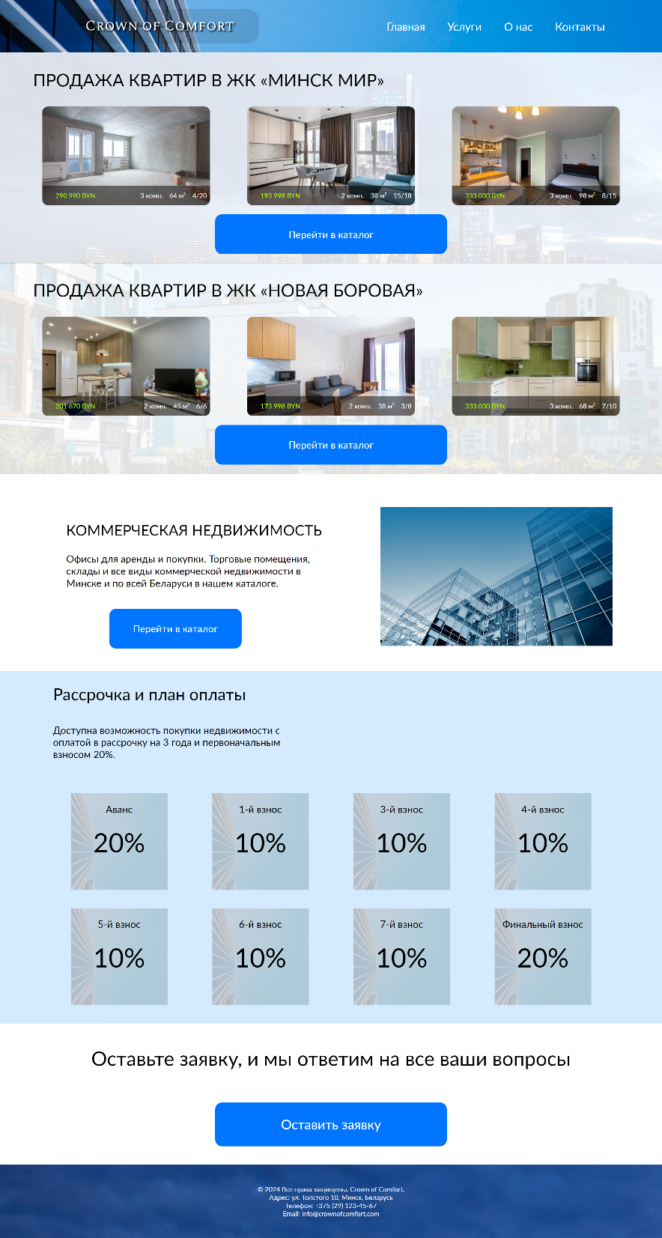

Рисунок 4.10 – Страница «Услуги»

На этой странице пользователь может перейти в каталог квартир ЖК «Минск Мир». Каталог представлен на рисунке 4.11.

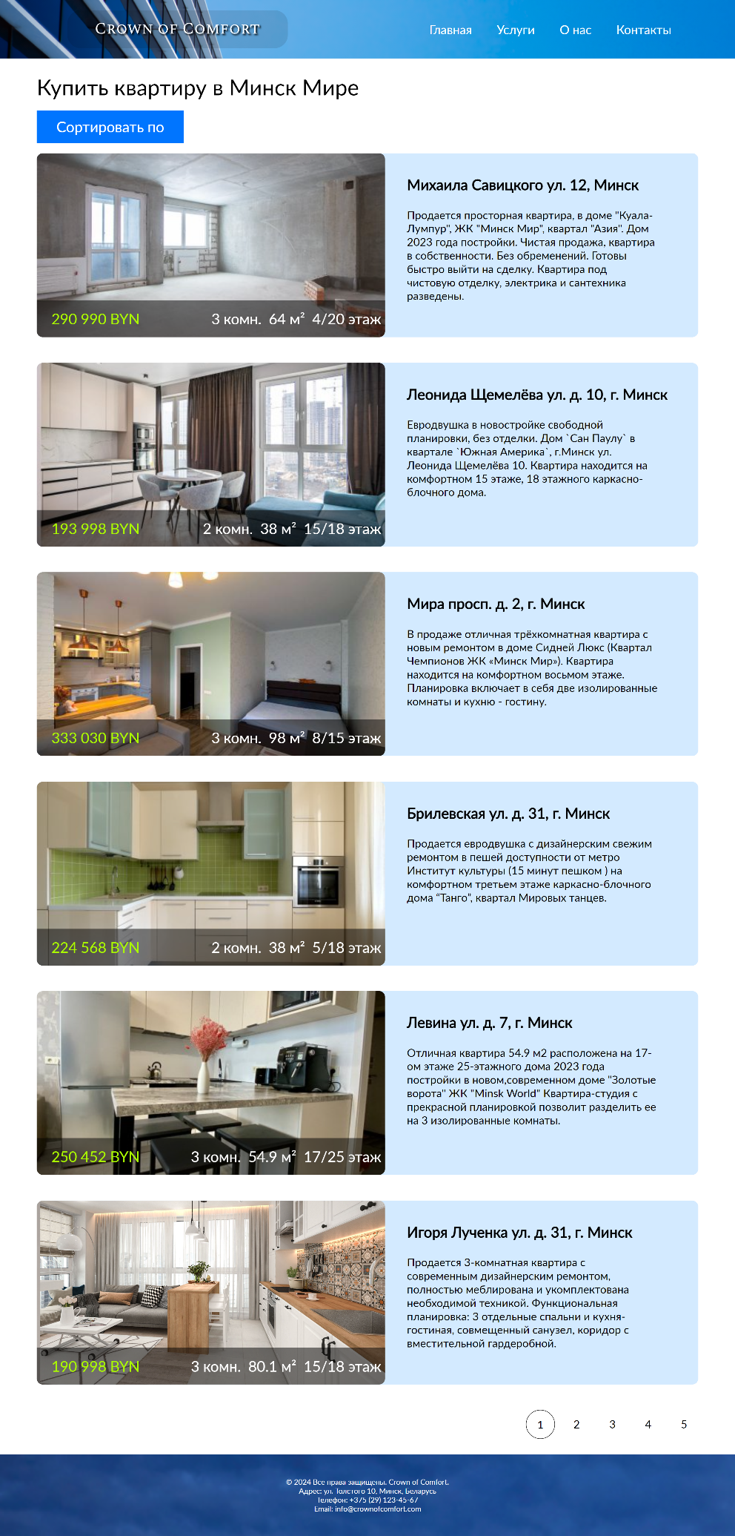

Рисунок 4.11 – Каталог квартир

Пользователь также может перейти на страницу «О нас», которая представлена на рисунке 4.12.

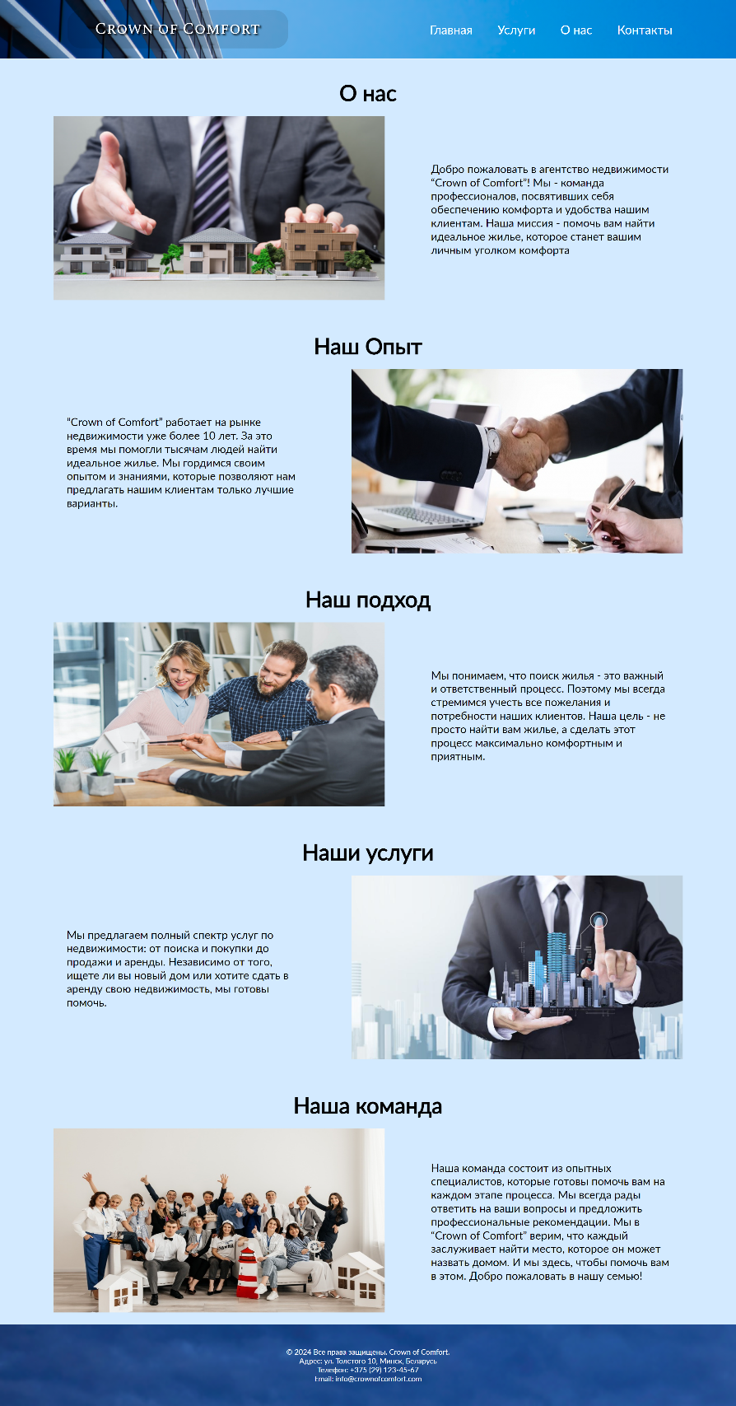

Рисунок 4.12 – Страница «О нас»

На этой странице он может ознакомиться с полной информацией касательно самого агентства недвижимости.

4.4 Тестирование кода

В процессе разработки веб-сайта, тестирование кода играет критическую роль. Оно представляет собой важный этап, на котором осуществляется тщательная проверка всех аспектов веб-проекта, начиная от его внешнего вида и заканчивая функциональностью.

Одним из первоочередных аспектов является проверка корректности отображения веб-страниц на различных устройствах и в различных браузерах. Каждый браузер может по-разному интерпретировать код, что может привести к непредвиденным отображениям и расхождениям в дизайне. Проведение тестирования позволяет выявить подобные проблемы и гарантировать, что сайт выглядит одинаково привлекательно и функционально на всех платформах.

Кроме того, тестирование кода необходимо для проверки скорости загрузки веб-страниц. Быстрая загрузка страниц играет важную роль в пользовательском опыте, так как медленно загружающиеся страницы могут отпугнуть пользователей и негативно сказаться на общем восприятии сайта.

Для проведения тестирования кода выбран сервис The W3C Markup Validation Service. Результаты тестирования представлены на рисунке 4.13.

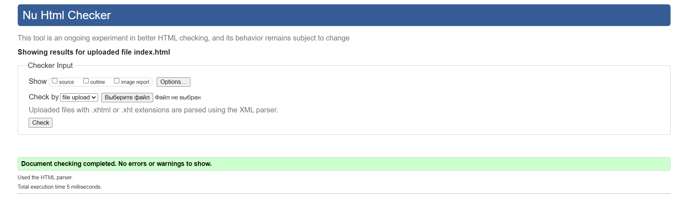

Рисунок 4.13 – Результат тестирования

Опираясь на данный рисунок, можно сказать, что сайт был написан корректно.

**4.5. Выводы**

В этом разделе было проведено исследование поведения веб-сайта на различных устройствах и в различных браузерах. Анализ был направлен на проверку совместимости сайта с различными платформами, учитывая различия в интерпретации кода браузерами. Также в данном разделе было уделено внимание тестированию кода веб-сайта. Основное внимание уделялось проверке корректности отображения, скорости загрузки и безопасности сайта. Тестирование кода помогло выявить и исправить возможные ошибки и уязвимости, обеспечивая оптимальное функционирование и защиту веб-ресурса.

**Заключение**

В ходе выполнения курсовой работы был создан полноценный веб-сайт для агентства недвижимости. Для его разработки использовался широкий спектр языков разметки и таблиц стилей, включая HTML5, SCSS, CSS3, JS, XML. Это позволило повысить качество продукта и значительно сократить время, затраченное на его разработку.

Перед началом работы были изучены различные аналогичные решения, анализировались их преимущества и недостатки, что помогло сформулировать техническое задание для проекта.

Проектирование веб-сайта началось с разработки прототипов, после чего был создан макет дизайна, который использовался в процессе вёрстки. Для разработки макета использовалась онлайн-программа Figma. Были разработаны пользовательские элементы.

Логотип для сайта был разработан с нуля, чтобы идеально соответствовать тематике агентства недвижимости. Для качественного отображения иконок было принято решение использовать формат SVG.

Тестирование веб-сайта подтвердило его кроссбраузерность и адаптивность, что означает, что сайт отображается корректно на различных браузерах и устройствах.

Также дополнительная информация находится в приложениях А-Е.

В пояснительной записке к курсовому проекту описана реализация поставленных задач, включая выбранные технологии, этапы разработки и особенности реализации.

**Список использованных литературных источников**

1. Аналог «garantiruem.by» [Электронный ресурс]. – Режим доступа: https://garantiruem.by/
2. Аналог «Marielt.by» [Электронный ресурс]. – Режим доступа: https://marielt.by/
3. Приложение для разработки макетов и прототипов веб-страниц «Figma» [Электронный ресурс]. – Режим доступа: https://www.figma.com/
4. Документация по HTML/CSS/JavaScript [Электронный ресурс]. – Режим доступа: https://developer.mozilla.org/
5. Справочник по HTML [Электронный ресурс]. – Режим доступа: https://htmlbook.ru/html
6. Документация по SCSS [Электронный ресурс]. – Режим доступа: https://sass-scss.ru/
7. Репозиторий проекта на GitHub [Электронный ресурс]. — Режим доступа: https://github.com/Bel4our

ПРИЛОЖЕНИЕ А. Прототипы веб-страниц



Рисунок А.1-Прототип главной страницы

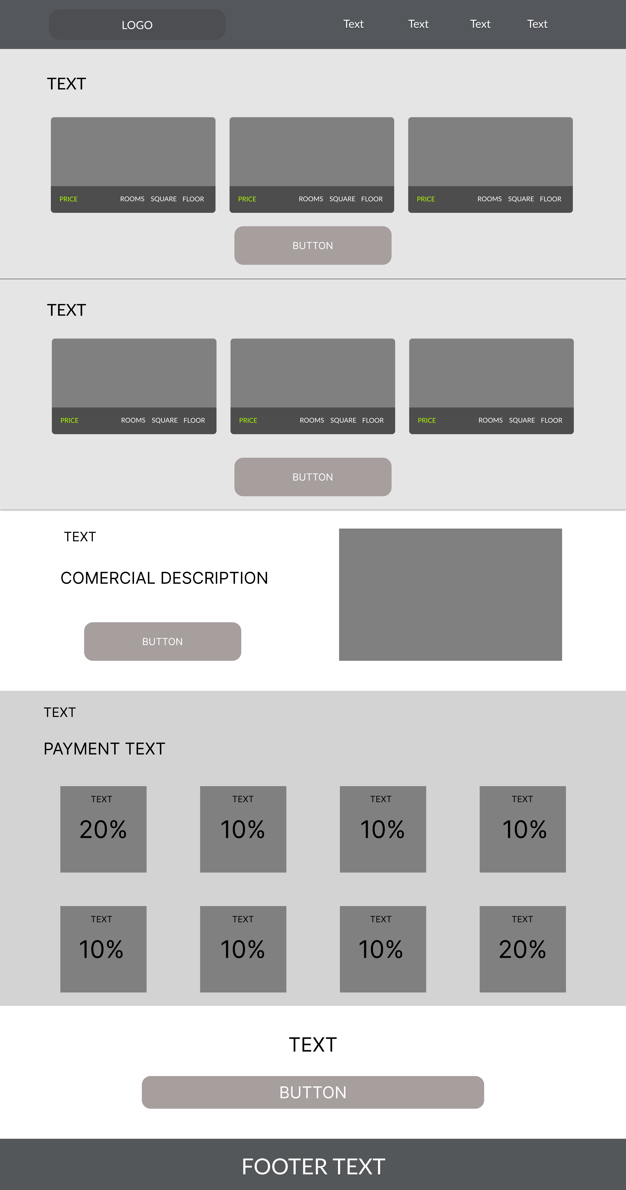

Рисунок А.2-Прототип страницы «Услуги»

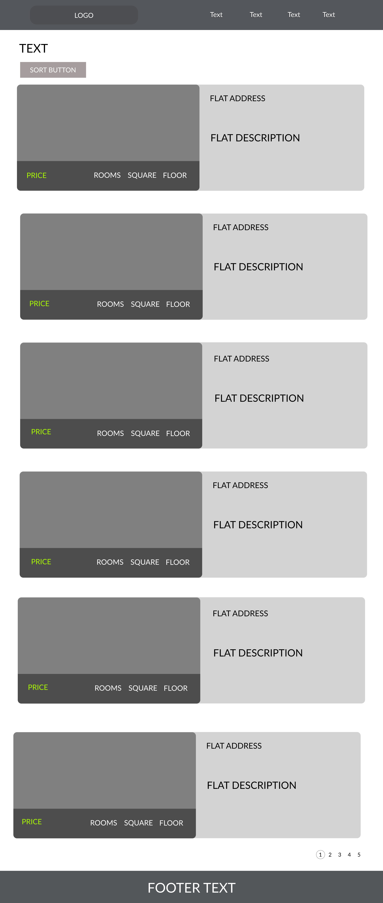

Рисунок А.3-Прототип страницы «Каталог»

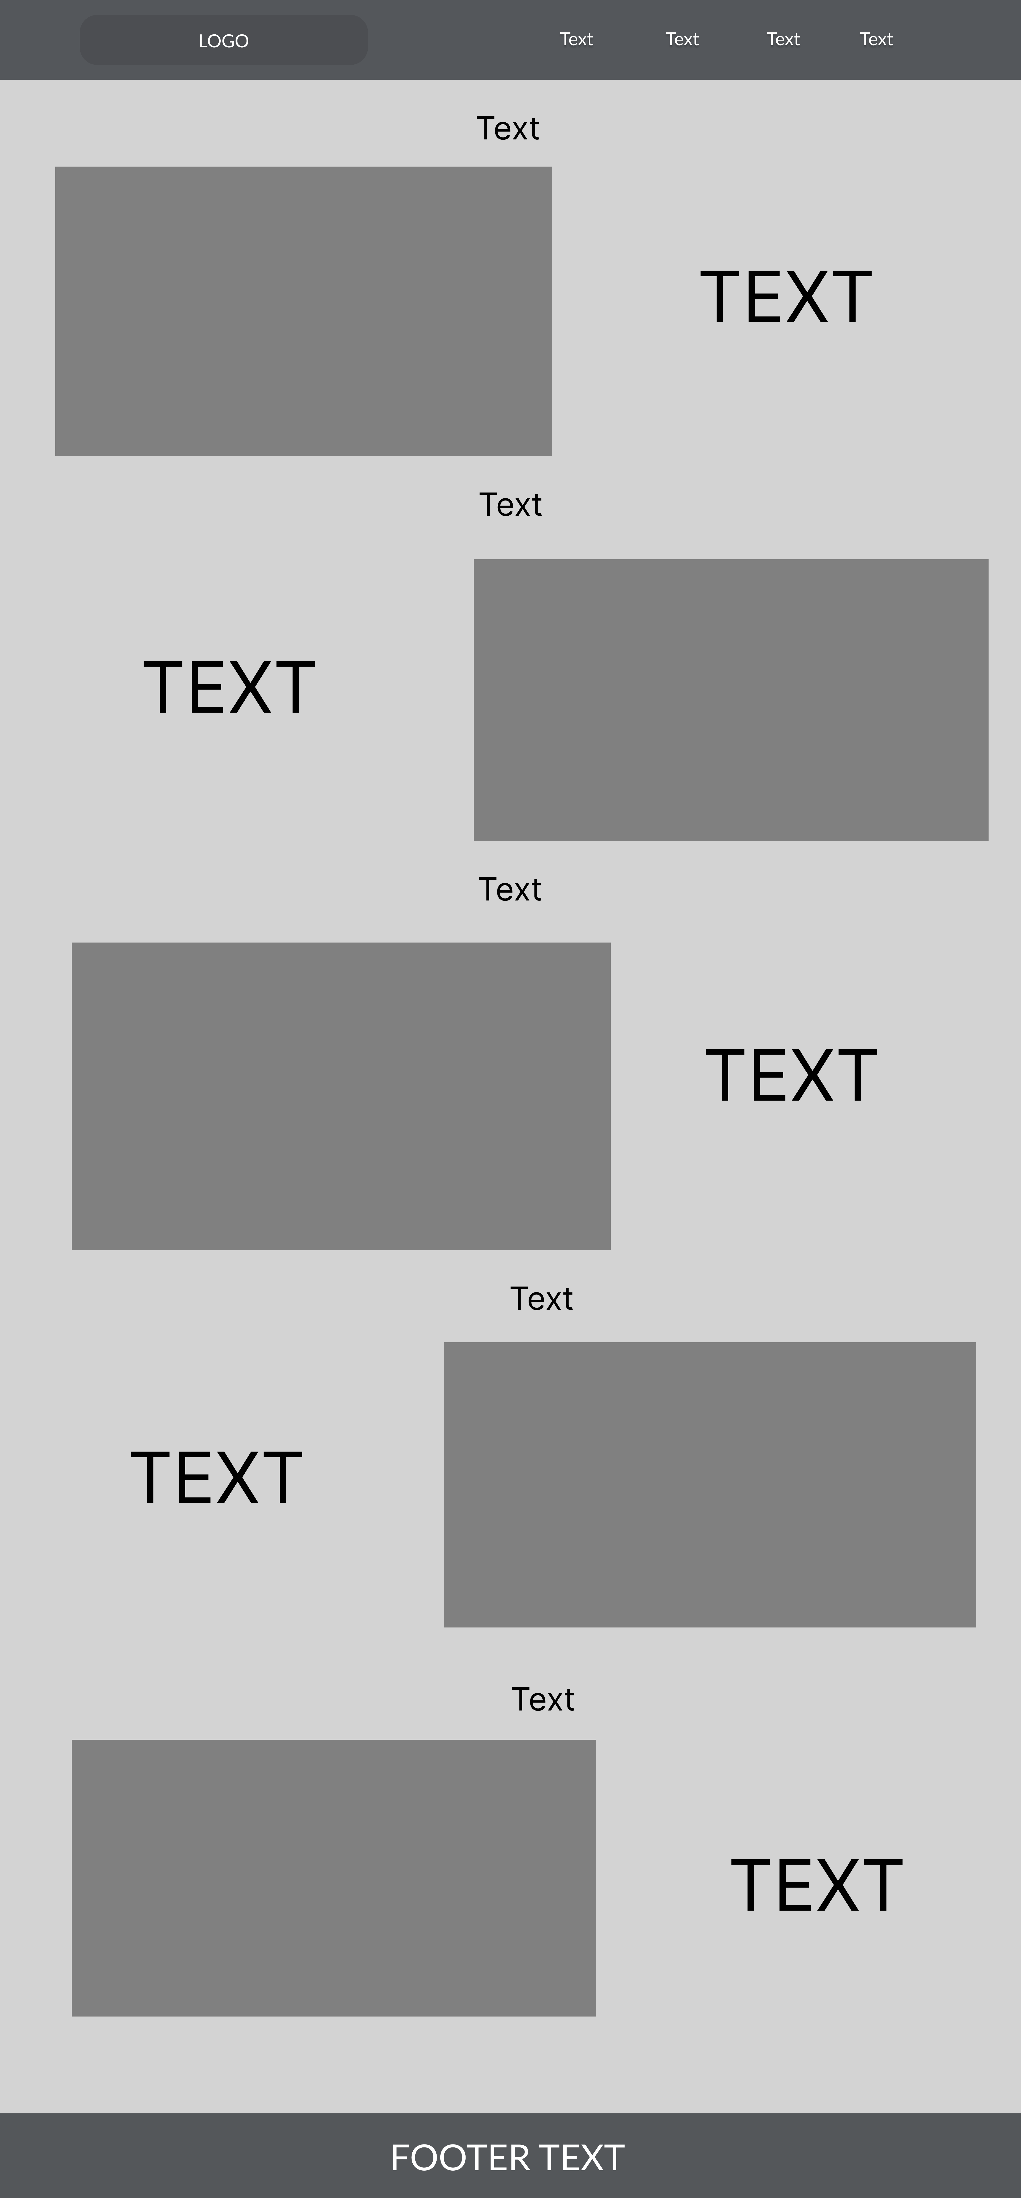

Рисунок А.4-Прототип страницы «О нас»

ПРИЛОЖЕНИЕ Б. Макет структуры веб-сайта

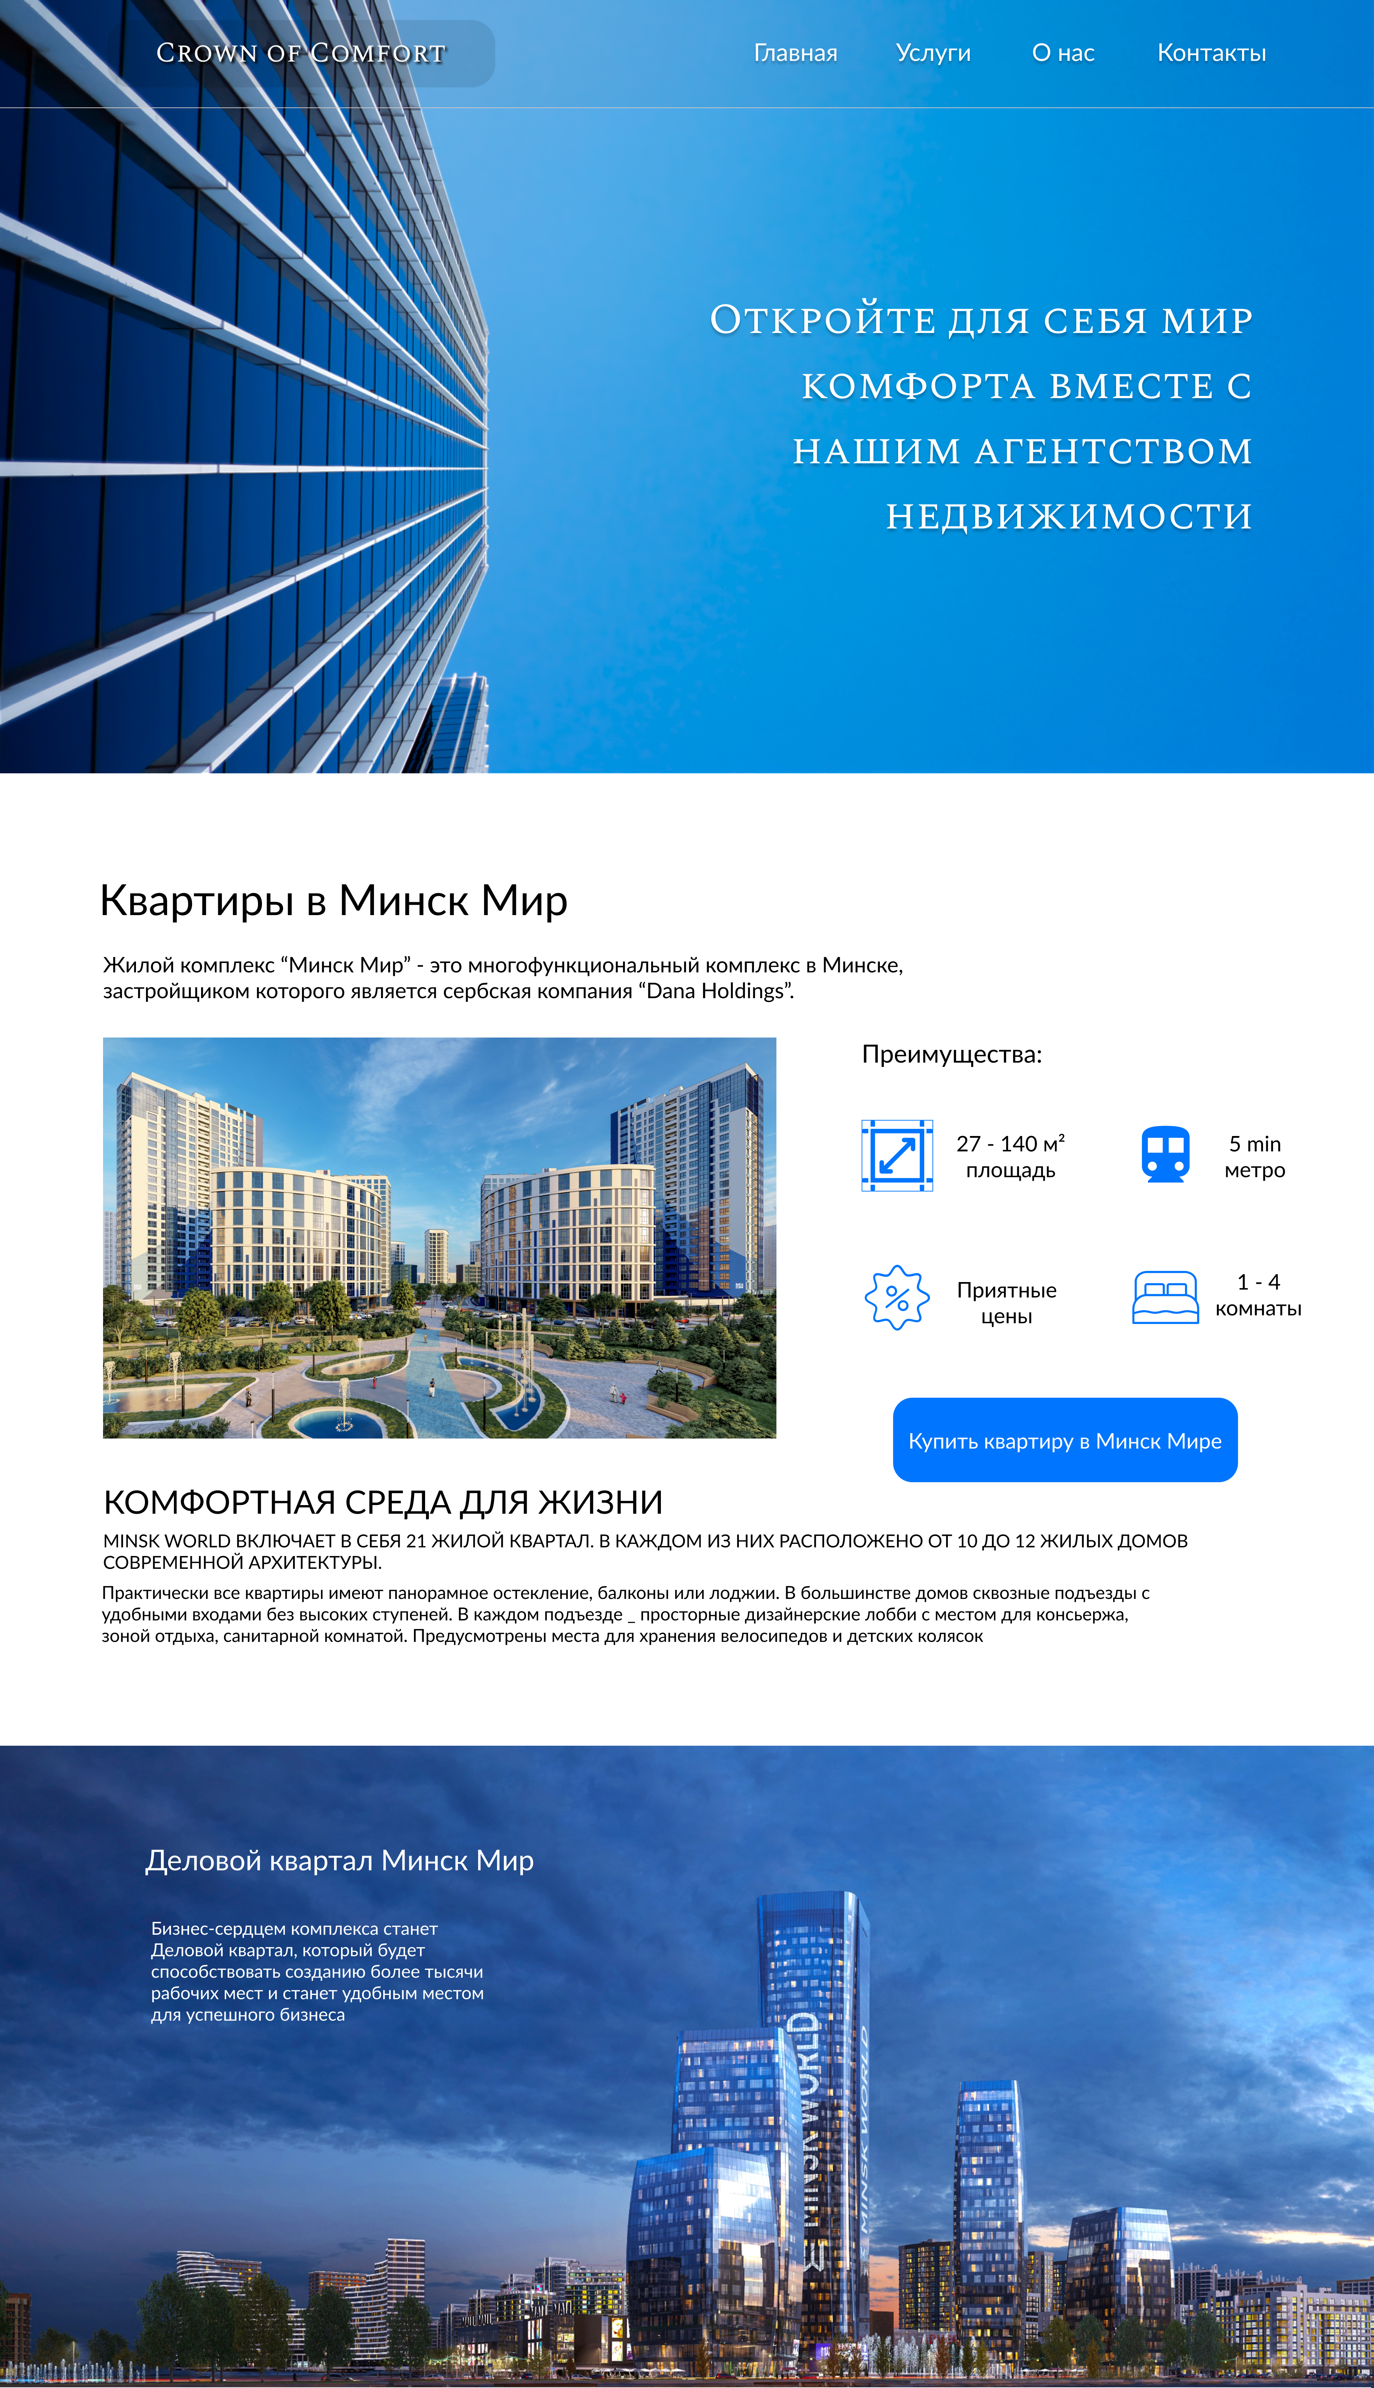

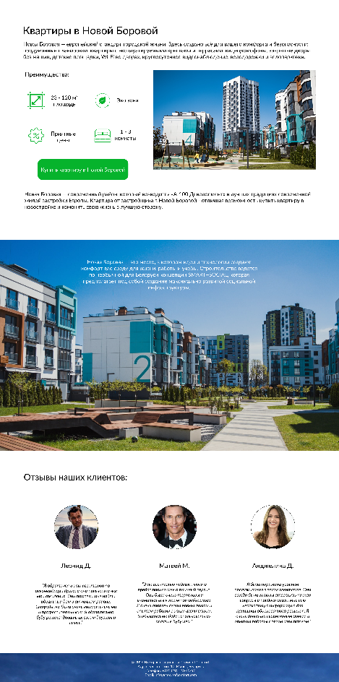

Рисунок Б.1-Макет страницы «Главная»

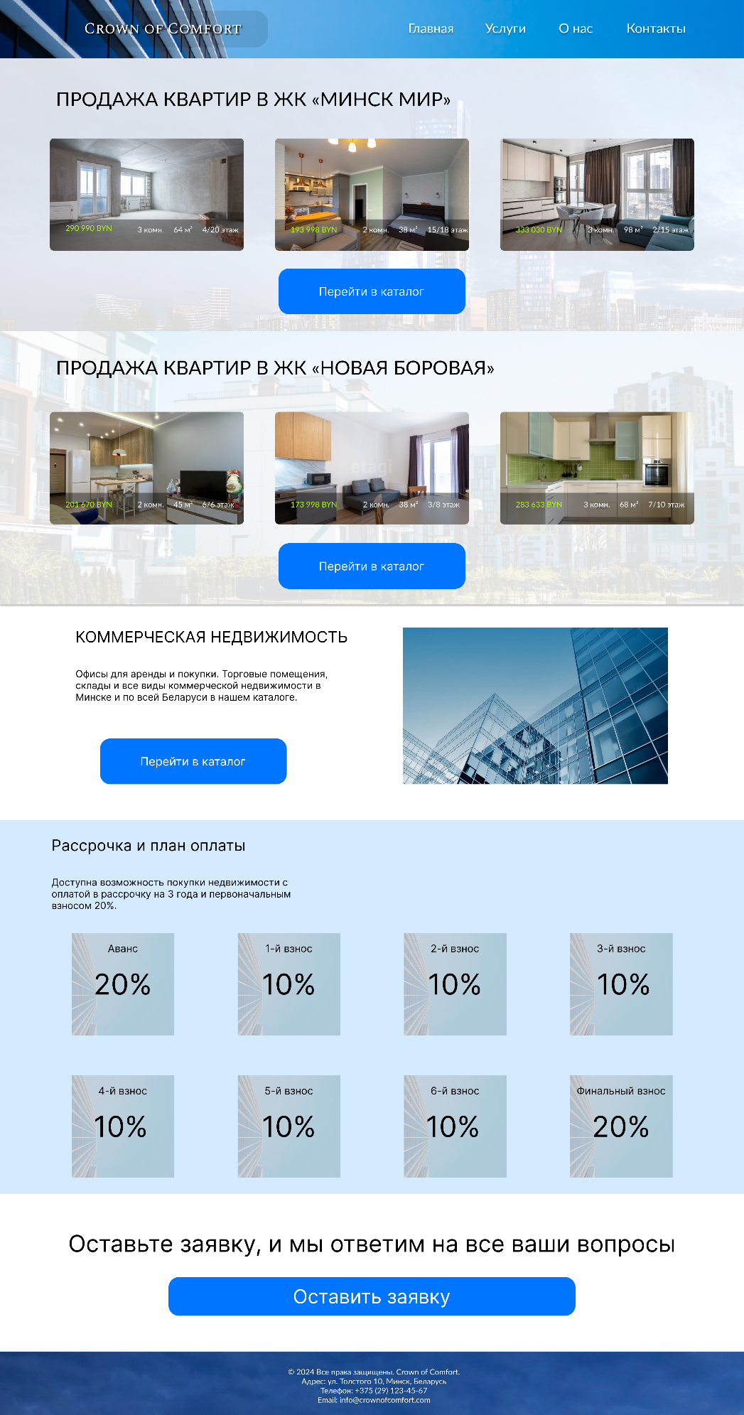

Рисунок Б.2-Макет страницы «Услуги»

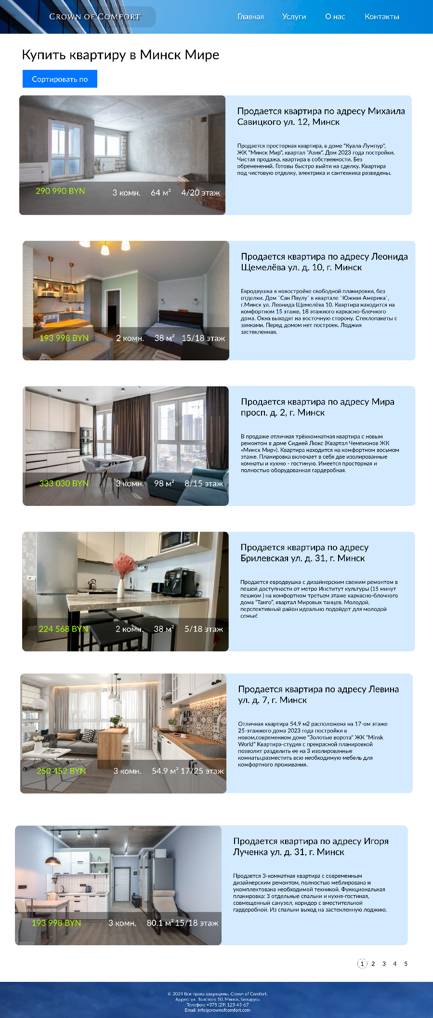

Рисунок Б.3-Макет страницы «Каталог»

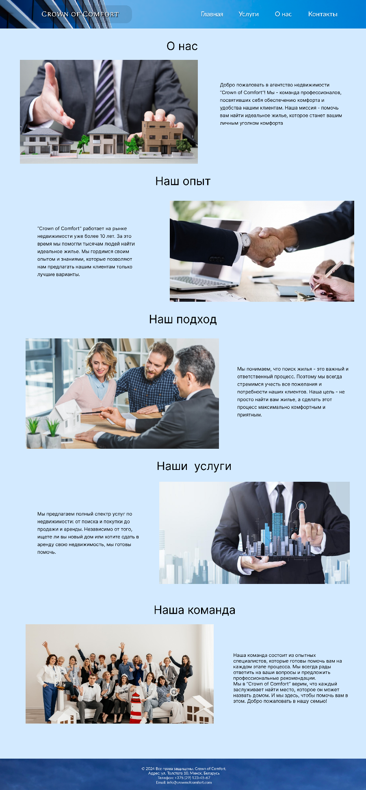

Рисунок Б.4-Макет страницы «О нас»

ПРИЛОЖЕНИЕ В. Адаптивный дизайн веб-сайта

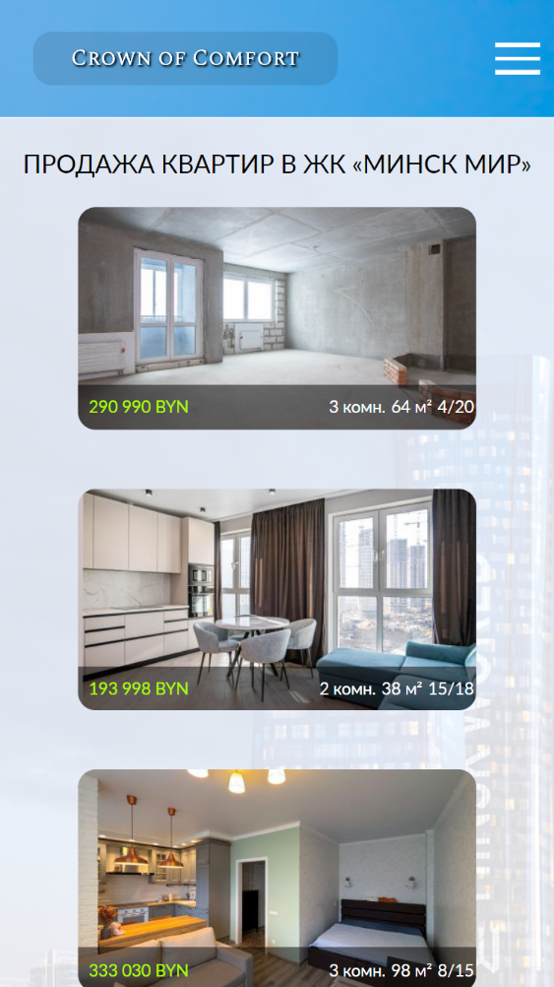

Рисунок В.1-Вид страницы «Услуги» с мобильного устройства

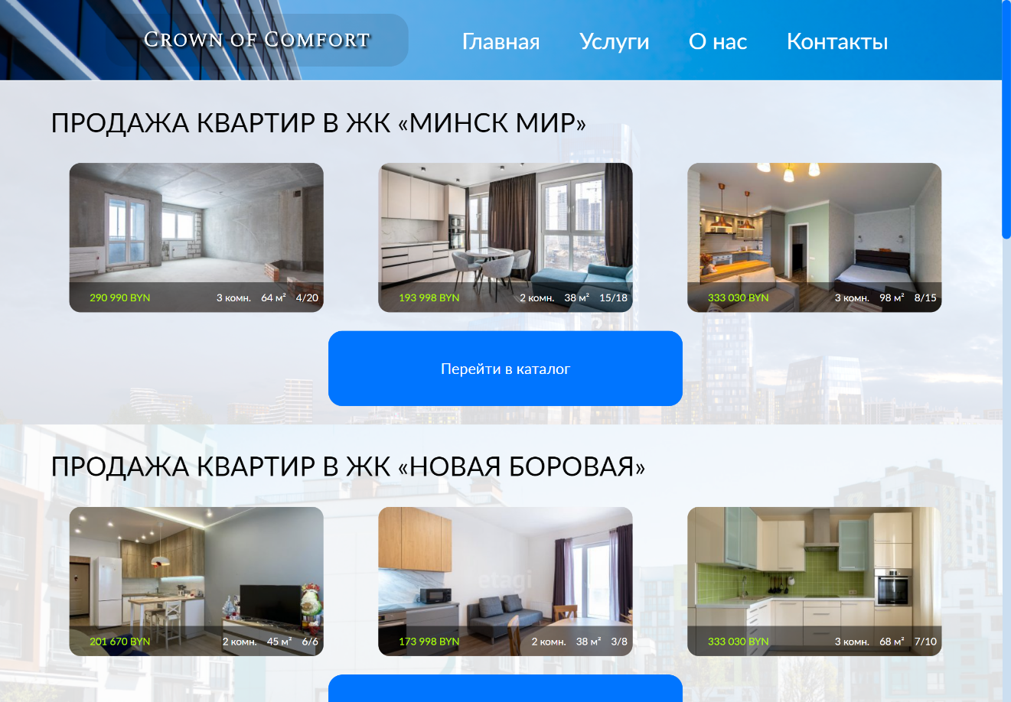

Рисунок В.2-Вид страницы «Услуги» с планшетного устройства

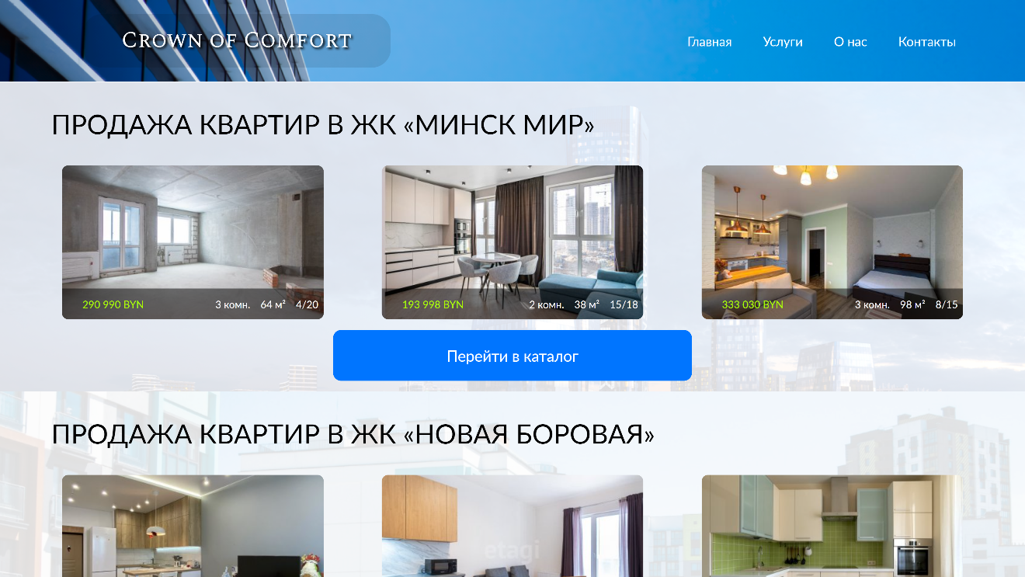

Рисунок В.3-Вид страницы «Услуги» с компьютера

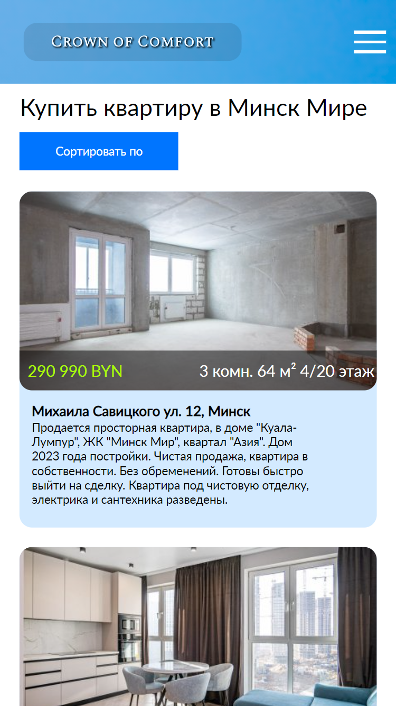

Рисунок В.4-Вид страницы «Каталог» с мобильного устройства

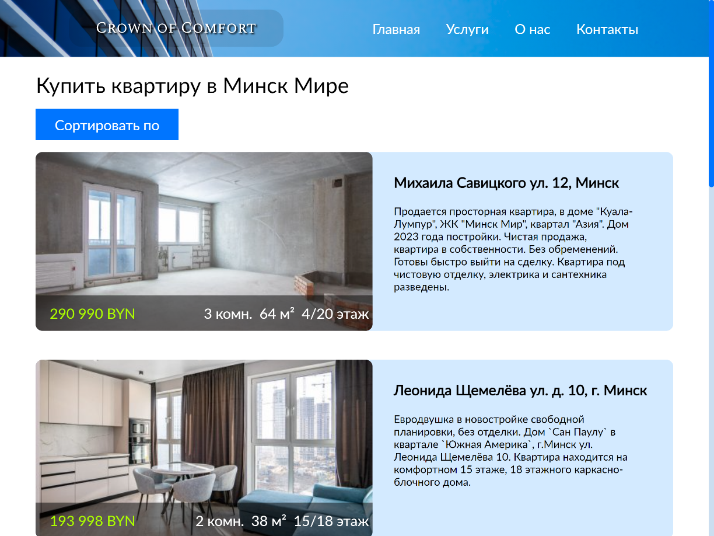

Рисунок В.5-Вид страницы «Каталог» с планшетного устройства

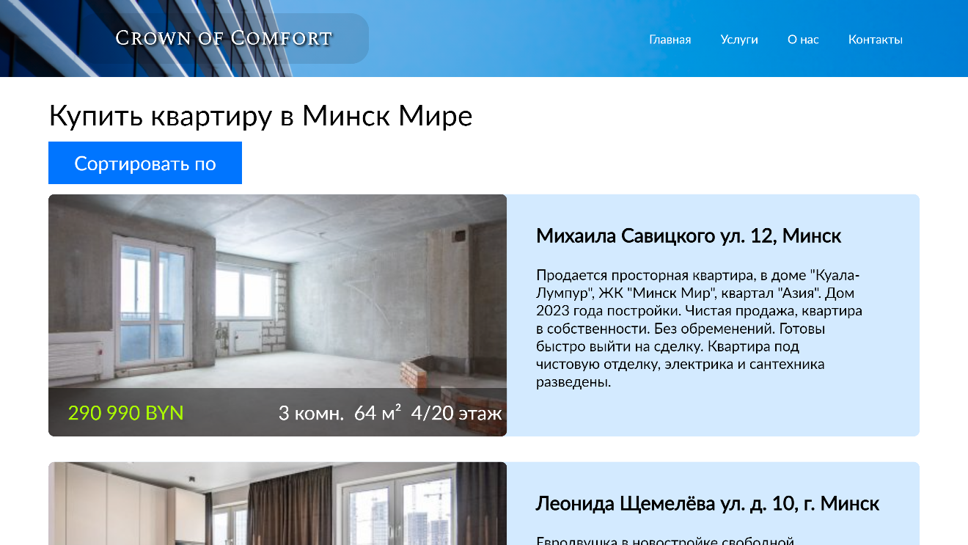

Рисунок В.6-Вид страницы «Каталог» с компьютера

ПРИЛОЖЕНИЕ Г. Листинг HTML-документов

  <main>

      <div class="main">

        <div class="info">

          <p class="motto">Откройте для себя мир комфорта вместе с нашим агентством недвижимости</p>

        </div>

      </div>

      <div class="minskWorld">

        <h2>Квартиры в Минск Мир</h2>

        <p>Жилой комплекс “Минск Мир” - это многофункциональный комплекс в Минске, застройщиком которого является сербская компания “Dana Holdings”.</p>

      <div class="adv-cont">

        <div class="img-adv">

        <img src="img/minskworld.jpg" alt="">

        </div>

        <div class="adv">

        <h3>Преимущества</h3>

        <div class="advantages">

          <div class="item">

            <img src="img/size.svg" alt="">

            <span>27 - 140 м² площадь</span>

          </div>

          <div class="item">

            <img src="img/train.svg" alt="">

            <span>5 min метро</span>

          </div>

          <div class="item">

            <img src="img/discount-price-sell.svg" alt="">

            <span>Приятные цены</span>

          </div>

          <div class="item">

            <img src="img/bed.svg" alt="">

            <span>1 - 4 комнаты</span>

          </div>

          <button onclick="document.location='catalog-MinskWorld.html' ">Купить квартиру в Минск Мире</button>

          </div>

        </div>

        </div>

        <h3 class="comfort-env">КОМФОРТНАЯ СРЕДА ДЛЯ ЖИЗНИ</h3>

          <p class="comfort-env-about">MINSK WORLD ВКЛЮЧАЕТ В СЕБЯ 21 ЖИЛОЙ КВАРТАЛ. В КАЖДОМ ИЗ НИХ РАСПОЛОЖЕНО ОТ 10 ДО 12 ЖИЛЫХ ДОМОВ СОВРЕМЕННОЙ АРХИТЕКТУРЫ.</p>

          <p class="comfort-env-about">Практически все квартиры имеют панорамное остекление, балконы или лоджии. В большинстве домов сквозные подъезды с удобными входами без высоких ступеней. В каждом подъезде _ просторные дизайнерские лобби с местом для консьержа, зоной отдыха, санитарной комнатой. Предусмотрены места для хранения велосипедов и детских колясок</p>

        <div class="business-district" id="parallax">

              <h3>Деловой квартал Минск Мир</h3>

              <p>Бизнес-сердцем комплекса станет Деловой квартал, который будет способствовать созданию более тысячи рабочих мест и станет удобным местом для успешного бизнеса </p>

        </div>

      </div>

      <div class="New-Borovaya">

        <h2>Квартиры в Новой Боровой</h2>

        <p>Новая Боровая — европейский стандарт городской жизни. Здесь создано всё для вашего комфорта и безопасности: продуманные планировки, квартиры с эксплуатируемыми крышами и террасами, видеодомофоны, закрытые дворы без машин, детские площадки, Wi-Fi во дворах, круглосуточное видеонаблюдение, велодорожки и велопарковки.</p>

        <div class="adv-cont">

        <div class="img-adv">

        <img src="img/newborovaya.jpg" alt="">

        </div>

        <div class="adv">

        <h3>Преимущества</h3>

        <div class="advantages">

          <div class="item">

            <img src="img/size-green.svg" alt="">

            <span>23 - 120 м² площадь</span>

          </div>

          <div class="item">

            <img src="img/eco.svg" alt="">

            <span>Эко зона</span>

          </div>

          <div class="item">

            <img src="img/discount-price-cell-green.svg" alt="">

            <span>Приятные цены</span>

          </div>

          <div class="item">

            <img src="img/bed-green.svg" alt="">

            <span>1 - 3 комнаты</span>

          </div>

          <button>Купить квартиру в Новой Боровой</button>

          </div>

          </div>

        </div>

          <p class="modern-area">Новая Боровая — современный район, который возводится «А-100 Девелопмент» в лучших традициях современной жилой застройки Европы. Квартира от застройщика в Новой Боровой - отличная возможность купить квартиру в новостройке и изменить свою жизнь в лучшую сторону.</p>

        <div class="newborovaya-district">

              <p>Новая Боровая — это место, в котором идеи и технологии создают комфортную среду для жизни, работы и учебы. Строительство ведется по необычной для Беларуси концепции SMART+SOCIAL, которая предполагает под собой создание максимально развитой социальной инфраструктуры.</p>

        </div>

      </div>

      <h3 class="rev">Отзывы наших клиентов:</h3>

      <div class="reviews-container">

        <div class="review">

            <img src="img/dicaprio.png" alt="Аватар 1" class="avatar">

            <h3 class="name">Леонид Д.</h3>

            <p class="text">“Я обратился в это агентство по рекомендации друга, и они превзошли все мои ожидания. Они помогли мне найти идеальный дом в отличном районе. Сотрудники были очень внимательными и профессиональными. Я обязательно буду рекомендовать их своим друзьям и семье.”            </p>

        </div>

        <div class="review">

            <img src="img/mcconaughey.jpg" alt="Аватар 2" class="avatar">

            <h3 class="name">Матвей М.</h3>

            <p class="text">“Это агентство недвижимости предоставило мне отличный сервис. Они были очень терпеливы и внимательны к моим потребностям. Я очень доволен своим новым домом и опытом работы с этим агентством. Я обязательно буду использовать их услуги в будущем.”</p>

        </div>

        <div class="review">

          <img src="img/jolie.webp" alt="Аватар 3" class="avatar">

          <h3 class="name">Анджелина Д.</h3>

          <p class="text">Я была поражена уровнем обслуживания в этом агентстве. Они всегда были готовы ответить на мои вопросы и предоставили мне всю необходимую информацию для принятия обоснованного решения. Я очень довольна своим новым домом и опытом работы с этим агентством.”</p>

      </div>

    </div>

    </main>

Листинг Г.1-Структура тега main

 <nav>

        <ul>

          <li><a href="index.html">Главная</a></li>

          <li><a href="services.html">Услуги</a></li>

          <li><a href="about.html">О нас</a></li>

          <li><a>Контакты</a></li>

        </ul>

      </nav>

Листинг Г.2-Структура тега nav

 <footer>

      <p class="footer-description">

         © 2024 Все права защищены. Crown of Comfort.<br>

         Адрес: ул. Толстого 10, Минск, Беларусь<br>

          Телефон: +375 (29) 123-45-67<br>

           Email: info@crownofcomfort.com

          </p>

    </footer>

Листинг Г.3-Структура тега footer

ПРИЛОЖЕНИЕ Д. Листинг SCSS(CSS)

 .rev{

font-size: 50px;

padding-top: 5%;

padding-bottom: 5%;

padding-left: 5%;

font-weight: normal;

}

.reviews-container {

display: flex;

flex-wrap: wrap;

justify-content: space-between;

margin-bottom: 5vw;

}

.review {

width: calc(33.33% - 20px);

margin: 10px;

text-align: center;

}

.avatar {

width: 15vw;

height: 15vw;

border-radius: 50%;

object-fit: cover;

border: 1px black solid;

}

.name {

margin-top: 6vh;

font-size: 2vw;

font-weight: normal;

}

.text {

margin: 0 auto;

margin-top: 6vh;

font-size: 1.6vw;

width: 70%;

}

Листинг Д.1-Стили для блока с отзывами

.adv-cont{

    display: flex;

  }

  .img-adv{

    padding-top: 40px;

    width: 50%;

    order: 1;

  }

  .adv{

    margin-top: 40px;

    width: 50%;

    order: 2;

  }

 .advantages{

  padding-top: 40px;

  display: flex;

  flex-wrap: wrap;

  justify-content: center;

  max-width: 90%;

  margin: 0 auto;

}

.advantages .item{

  flex: 1 0 50%;

  display: flex;

  align-items: center;

  padding: 5% 5%;

  box-sizing: border-box;

}

.advantages img{

  width: 30%;

  height: auto;

}

.advantages span{

  text-align: center;

  width: 50%;

  font-size: 1.5vw;

  margin-left: 5px;

}

Листинг Д.2-Стили для блока с преимуществами

ПРИЛОЖЕНИЕ Е. Листинг XML

<?xml version="1.0" encoding="UTF-8"?>

<?xml-stylesheet type="text/xsl" href="flats.xsl"?>

<flats>

    <flat>

        <address>Михаила Савицкого ул. 12, Минск</address>

        <price>290 990</price>

        <rooms>3</rooms>

        <area>64</area>

        <floor>4/20</floor>

        <description>Продается просторная квартира, в доме "Куала-Лумпур", ЖК "Минск Мир", квартал "Азия". Дом 2023 года постройки. Чистая продажа, квартира в собственности. Без обременений. Готовы быстро выйти на сделку. Квартира под чистовую отделку, электрика и сантехника разведены.</description>

        <background>../img/flat1.jpg</background>

    </flat>

    <flat>

        <address>Леонида Щемелёва ул. д. 10, г. Минск</address>

        <price>193 998</price>

        <rooms>2</rooms>

        <area>38</area>

        <floor>15/18</floor>

        <description>Евродвушка в новостройке свободной планировки, без отделки. Дом `Сан Паулу` в квартале `Южная Америка`, г.Минск ул. Леонида Щемелёва 10. Квартира находится на комфортном 15 этаже, 18 этажного каркасно-блочного дома.</description>

        <background>../img/flat2.jpg</background>

    </flat>

    <flat>

        <address>Мира просп. д. 2, г. Минск</address>

        <price>333 030</price>

        <rooms>3</rooms>

        <area>98</area>

        <floor>8/15</floor>

        <description>В продаже отличная трёхкомнатная квартира с новым ремонтом в доме Сидней Люкс (Квартал Чемпионов ЖК «Минск Мир»). Квартира находится на комфортном восьмом этаже. Планировка включает в себя две изолированные комнаты и кухню - гостину. </description>

        <background>../img/flat3.jpeg</background>

    </flat>

    <flat>

        <address>Брилевская ул. д. 31, г. Минск</address>

        <price>224 568</price>

        <rooms>2</rooms>

        <area>38</area>

        <floor>5/18</floor>

        <description>Продается евродвушка с дизайнерским свежим ремонтом в пешей доступности от метро Институт культуры (15 минут пешком ) на комфортном третьем этаже каркасно-блочного дома “Танго”, квартал Мировых танцев. </description>

        <background>../img/flat6.jpg</background>

    </flat>

    <flat>

        <address>Левина ул. д. 7, г. Минск</address>

        <price>250 452</price>

        <rooms>3</rooms>

        <area>54.9</area>

        <floor>17/25</floor>

        <description>Отличная квартира 54.9 м2 расположена на 17-ом этаже 25-этажного дома 2023 года постройки в новом,современном доме "Золотые ворота" ЖК "Minsk World" Квартира-студия с прекрасной планировкой позволит разделить ее на 3 изолированные комнаты.</description>

        <background>../img/flat7.jpg</background>

    </flat>

    <flat>

        <address>Игоря Лученка ул. д. 31, г. Минск</address>

        <price>190 998</price>

        <rooms>3</rooms>

        <area>80.1</area>

        <floor>15/18</floor>

        <description>Продается 3-комнатная квартира с современным дизайнерским ремонтом, полностью меблирована и укомплектована необходимой техникой. Функциональная планировка: 3 отдельные спальни и кухня-гостиная, совмещенный санузел, коридор с вместительной гардеробной.</description>

        <background>../img/flat8.jpg</background>

    </flat>

</flats>

Листинг Е.1-Пример кода XML

ПРИЛОЖЕНИЕ Ж. Листинг SVG

<svg width="542" height="94" viewBox="0 0 542 94" fill="none" xmlns="http://www.w3.org/2000/svg">

    <rect width="542" height="94" rx="33" fill="black" fill-opacity="0.1"/>

    <g filter="url(#filter0_d_48_2)">

    <path d="M83 58.4C80.28 58.4 77.9333 57.84 75.96 56.72C73.9867 55.6 72.4667 54.08 71.4 52.16C70.3333 50.2133 69.8 48 69.8 45.52C69.8 43.6267 70.16 41.8267 70.88 40.12C71.6267 38.3867 72.6267 36.8533 73.88 35.52C75.16 34.1867 76.6267 33.1333 78.28 32.36C79.96 31.5867 81.7333 31.2 83.6 31.2C84.9333 31.2 86.0667 31.2933 87 31.48C87.9333 31.64 88.76 31.8667 89.48 32.16C90.2267 32.4267 90.9733 32.7467 91.72 33.12L91.92 40.12H91.2L88.76 35.24C87.7467 34.52 86.8533 34 86.08 33.68C85.3333 33.36 84.48 33.2 83.52 33.2C81.6 33.2 79.88 33.68 78.36 34.64C76.8667 35.6 75.68 36.92 74.8 38.6C73.9467 40.2533 73.52 42.16 73.52 44.32C73.52 46.8533 73.9333 49.0267 74.76 50.84C75.6133 52.6267 76.7467 54 78.16 54.96C79.6 55.8933 81.1867 56.36 82.92 56.36C84.3867 56.36 85.6133 56.16 86.6 55.76C87.6133 55.3333 88.5067 54.8667 89.28 54.36L91.68 50.08H92.36L91.92 56.44C91.1467 56.84 90.3467 57.1867 89.52 57.48C88.72 57.7733 87.8 58 86.76 58.16C85.72 58.32 84.4667 58.4 83 58.4ZM98.6234 58V57.36L101.503 56.04V37.56L98.6234 36.24V35.6H107.503C109.983 35.6 111.93 36.1067 113.343 37.12C114.783 38.1333 115.503 39.52 115.503 41.28C115.503 42.5867 115.09 43.7067 114.263 44.64C113.463 45.5733 112.343 46.3067 110.903 46.84L117.103 56.16L119.743 57.36V58H114.063L107.583 47.8H104.863V56L107.503 57.36V58H98.6234ZM106.943 37.6H104.863V45.8H107.143C108.583 45.8 109.73 45.44 110.583 44.72C111.463 43.9733 111.903 42.96 111.903 41.68C111.903 40.32 111.463 39.3067 110.583 38.64C109.73 37.9467 108.517 37.6 106.943 37.6ZM133.739 58.4C131.552 58.4 129.592 57.9067 127.859 56.92C126.152 55.9067 124.806 54.5333 123.819 52.8C122.832 51.04 122.339 49.04 122.339 46.8C122.339 44.56 122.832 42.56 123.819 40.8C124.806 39.04 126.152 37.6667 127.859 36.68C129.592 35.6667 131.552 35.16 133.739 35.16C135.952 35.16 137.912 35.6667 139.619 36.68C141.352 37.6667 142.712 39.04 143.699 40.8C144.712 42.56 145.219 44.56 145.219 46.8C145.219 49.04 144.712 51.04 143.699 52.8C142.712 54.5333 141.352 55.9067 139.619 56.92C137.912 57.9067 135.952 58.4 133.739 58.4ZM134.419 56.4C136.712 56.4 138.512 55.6133 139.819 54.04C141.126 52.4667 141.779 50.3867 141.779 47.8C141.779 45.6933 141.419 43.84 140.699 42.24C139.979 40.64 138.966 39.4 137.659 38.52C136.379 37.6133 134.899 37.16 133.219 37.16C130.926 37.16 129.112 37.9333 127.779 39.48C126.446 41.0267 125.779 43.0933 125.779 45.68C125.779 47.8133 126.139 49.6933 126.859 51.32C127.606 52.92 128.619 54.1733 129.899 55.08C131.206 55.96 132.712 56.4 134.419 56.4ZM156.914 58.16L150.514 37.4L147.834 36.24V35.6H157.114V36.24L154.114 37.36L158.474 52H158.714L165.194 35.44H166.674L172.794 52H172.994L177.074 37.44L174.074 36.24V35.6H181.954V36.24L179.594 37.4L173.274 58.16H171.594L165.274 41.56H165.074L158.554 58.16H156.914ZM184.947 58V57.36L187.787 56.04V37.52L184.947 36.24V35.6H190.547L204.107 52.04V37.52L200.707 36.24V35.6H209.107V36.24L206.307 37.52V58.16H204.747L189.987 40.4V55.92L193.427 57.36V58H184.947ZM235.692 58.4C233.506 58.4 231.546 57.9067 229.812 56.92C228.106 55.9067 226.759 54.5333 225.772 52.8C224.786 51.04 224.292 49.04 224.292 46.8C224.292 44.56 224.786 42.56 225.772 40.8C226.759 39.04 228.106 37.6667 229.812 36.68C231.546 35.6667 233.506 35.16 235.692 35.16C237.906 35.16 239.866 35.6667 241.572 36.68C243.306 37.6667 244.666 39.04 245.652 40.8C246.666 42.56 247.172 44.56 247.172 46.8C247.172 49.04 246.666 51.04 245.652 52.8C244.666 54.5333 243.306 55.9067 241.572 56.92C239.866 57.9067 237.906 58.4 235.692 58.4ZM236.372 56.4C238.666 56.4 240.466 55.6133 241.772 54.04C243.079 52.4667 243.732 50.3867 243.732 47.8C243.732 45.6933 243.372 43.84 242.652 42.24C241.932 40.64 240.919 39.4 239.612 38.52C238.332 37.6133 236.852 37.16 235.172 37.16C232.879 37.16 231.066 37.9333 229.732 39.48C228.399 41.0267 227.732 43.0933 227.732 45.68C227.732 47.8133 228.092 49.6933 228.812 51.32C229.559 52.92 230.572 54.1733 231.852 55.08C233.159 55.96 234.666 56.4 236.372 56.4ZM252.569 58V57.36L255.449 56.04V37.56L252.609 36.24V35.6H269.609V41.28H268.969L267.169 37.64H258.849V45.4H264.849L266.049 42.68H266.689V50.08H266.049L264.849 47.4H258.849V56.04L262.169 57.36V58H252.569ZM298.391 58.4C295.671 58.4 293.324 57.84 291.351 56.72C289.377 55.6 287.857 54.08 286.791 52.16C285.724 50.2133 285.191 48 285.191 45.52C285.191 43.6267 285.551 41.8267 286.271 40.12C287.017 38.3867 288.017 36.8533 289.271 35.52C290.551 34.1867 292.017 33.1333 293.671 32.36C295.351 31.5867 297.124 31.2 298.991 31.2C300.324 31.2 301.457 31.2933 302.391 31.48C303.324 31.64 304.151 31.8667 304.871 32.16C305.617 32.4267 306.364 32.7467 307.111 33.12L307.311 40.12H306.591L304.151 35.24C303.137 34.52 302.244 34 301.471 33.68C300.724 33.36 299.871 33.2 298.911 33.2C296.991 33.2 295.271 33.68 293.751 34.64C292.257 35.6 291.071 36.92 290.191 38.6C289.337 40.2533 288.911 42.16 288.911 44.32C288.911 46.8533 289.324 49.0267 290.151 50.84C291.004 52.6267 292.137 54 293.551 54.96C294.991 55.8933 296.577 56.36 298.311 56.36C299.777 56.36 301.004 56.16 301.991 55.76C303.004 55.3333 303.897 54.8667 304.671 54.36L307.071 50.08H307.751L307.311 56.44C306.537 56.84 305.737 57.1867 304.911 57.48C304.111 57.7733 303.191 58 302.151 58.16C301.111 58.32 299.857 58.4 298.391 58.4ZM325.614 58.4C323.427 58.4 321.467 57.9067 319.734 56.92C318.027 55.9067 316.681 54.5333 315.694 52.8C314.707 51.04 314.214 49.04 314.214 46.8C314.214 44.56 314.707 42.56 315.694 40.8C316.681 39.04 318.027 37.6667 319.734 36.68C321.467 35.6667 323.427 35.16 325.614 35.16C327.827 35.16 329.787 35.6667 331.494 36.68C333.227 37.6667 334.587 39.04 335.574 40.8C336.587 42.56 337.094 44.56 337.094 46.8C337.094 49.04 336.587 51.04 335.574 52.8C334.587 54.5333 333.227 55.9067 331.494 56.92C329.787 57.9067 327.827 58.4 325.614 58.4ZM326.294 56.4C328.587 56.4 330.387 55.6133 331.694 54.04C333.001 52.4667 333.654 50.3867 333.654 47.8C333.654 45.6933 333.294 43.84 332.574 42.24C331.854 40.64 330.841 39.4 329.534 38.52C328.254 37.6133 326.774 37.16 325.094 37.16C322.801 37.16 320.987 37.9333 319.654 39.48C318.321 41.0267 317.654 43.0933 317.654 45.68C317.654 47.8133 318.014 49.6933 318.734 51.32C319.481 52.92 320.494 54.1733 321.774 55.08C323.081 55.96 324.587 56.4 326.294 56.4ZM342.095 58V57.36L344.935 56.04L345.695 37.56L342.615 36.24V35.6H349.775L357.375 52.56L365.295 35.6H372.095V36.24L369.135 37.36L369.695 56.04L372.255 57.36V58H363.575V57.36L366.215 56.08L365.855 39.36L357.095 58.16H356.055L347.695 39.36L347.295 56.08L350.215 57.36V58H342.095ZM377.256 58V57.36L380.136 56.04V37.56L377.296 36.24V35.6H394.296V41.28H393.656L391.856 37.64H383.536V45.4H389.536L390.736 42.68H391.376V50.08H390.736L389.536 47.4H383.536V56.04L386.856 57.36V58H377.256ZM411.278 58.4C409.091 58.4 407.131 57.9067 405.398 56.92C403.691 55.9067 402.345 54.5333 401.358 52.8C400.371 51.04 399.878 49.04 399.878 46.8C399.878 44.56 400.371 42.56 401.358 40.8C402.345 39.04 403.691 37.6667 405.398 36.68C407.131 35.6667 409.091 35.16 411.278 35.16C413.491 35.16 415.451 35.6667 417.158 36.68C418.891 37.6667 420.251 39.04 421.238 40.8C422.251 42.56 422.758 44.56 422.758 46.8C422.758 49.04 422.251 51.04 421.238 52.8C420.251 54.5333 418.891 55.9067 417.158 56.92C415.451 57.9067 413.491 58.4 411.278 58.4ZM411.958 56.4C414.251 56.4 416.051 55.6133 417.358 54.04C418.665 52.4667 419.318 50.3867 419.318 47.8C419.318 45.6933 418.958 43.84 418.238 42.24C417.518 40.64 416.505 39.4 415.198 38.52C413.918 37.6133 412.438 37.16 410.758 37.16C408.465 37.16 406.651 37.9333 405.318 39.48C403.985 41.0267 403.318 43.0933 403.318 45.68C403.318 47.8133 403.678 49.6933 404.398 51.32C405.145 52.92 406.158 54.1733 407.438 55.08C408.745 55.96 410.251 56.4 411.958 56.4ZM428.155 58V57.36L431.035 56.04V37.56L428.155 36.24V35.6H437.035C439.515 35.6 441.461 36.1067 442.875 37.12C444.315 38.1333 445.035 39.52 445.035 41.28C445.035 42.5867 444.621 43.7067 443.795 44.64C442.995 45.5733 441.875 46.3067 440.435 46.84L446.635 56.16L449.275 57.36V58H443.595L437.115 47.8H434.395V56L437.035 57.36V58H428.155ZM436.475 37.6H434.395V45.8H436.675C438.115 45.8 439.261 45.44 440.115 44.72C440.995 43.9733 441.435 42.96 441.435 41.68C441.435 40.32 440.995 39.3067 440.115 38.64C439.261 37.9467 438.048 37.6 436.475 37.6ZM455.68 58V57.36L459.24 56.04V37.6H453.08L451.12 42.28H450.48V35.6H471.44V42.28H470.8L468.8 37.6H462.64V56.04L466.24 57.36V58H455.68Z" fill="white"/>

    </g>

    <defs>

    <filter id="filter0_d_48_2" x="68.8" y="30.2" width="409.64" height="35.2" filterUnits="userSpaceOnUse" color-interpolation-filters="sRGB">

    <feFlood flood-opacity="0" result="BackgroundImageFix"/>

    <feColorMatrix in="SourceAlpha" type="matrix" values="0 0 0 0 0 0 0 0 0 0 0 0 0 0 0 0 0 0 127 0" result="hardAlpha"/>

    <feOffset dx="3" dy="3"/>

    <feGaussianBlur stdDeviation="2"/>

    <feComposite in2="hardAlpha" operator="out"/>

    <feColorMatrix type="matrix" values="0 0 0 0 0 0 0 0 0 0 0 0 0 0 0 0 0 0 1 0"/>

    <feBlend mode="normal" in2="BackgroundImageFix" result="effect1_dropShadow_48_2"/>

    <feBlend mode="normal" in="SourceGraphic" in2="effect1_dropShadow_48_2" result="shape"/>

    </filter>

    </defs>

    </svg>

Листинг Ж.1- Логотип в SVG-формате

<?xml version="1.0" encoding="UTF-8" standalone="no"?>

<!-- Generator: Adobe Illustrator 18.0.0, SVG Export Plug-In . SVG Version: 6.00 Build 0)  -->

<svg

   version="1.1"

   id="Layer_1"

   x="0px"

   y="0px"

   viewBox="0 0 512 512"

   enable-background="new 0 0 512 512"

   xml:space="preserve"

   sodipodi:docname="bed.svg"

   inkscape:version="1.3.2 (091e20e, 2023-11-25, custom)"

   xmlns:inkscape="http://www.inkscape.org/namespaces/inkscape"

   xmlns:sodipodi="http://sodipodi.sourceforge.net/DTD/sodipodi-0.dtd"

   xmlns="http://www.w3.org/2000/svg"

   xmlns:svg="http://www.w3.org/2000/svg"><defs

   id="defs15" /><sodipodi:namedview

   id="namedview15"

   pagecolor="#ffffff"

   bordercolor="#000000"

   borderopacity="0.25"

   inkscape:showpageshadow="2"

   inkscape:pageopacity="0.0"

   inkscape:pagecheckerboard="0"

   inkscape:deskcolor="#d1d1d1"

   inkscape:zoom="1.5175781"

   inkscape:cx="255.67053"

   inkscape:cy="256"

   inkscape:window-width="1920"

   inkscape:window-height="991"

   inkscape:window-x="-9"

   inkscape:window-y="-9"

   inkscape:window-maximized="1"

   inkscape:current-layer="g12" />

<g

   id="g15">

   <g

   id="g10"

   style="fill:#0075ff;fill-opacity:1">

      <g

   id="g7"

   style="fill:#0075ff;fill-opacity:1">

         <g

   id="g2"

   style="fill:#0075ff;fill-opacity:1">

            <g

   id="g1"

   style="fill:#0075ff;fill-opacity:1">

               <path

   d="M487.8,430.7c-30.9,0-61.9,0-92.8,0c-63.5,0-127,0-190.5,0c-52.1,0-104.1,0-156.2,0c-8,0-16,0-24,0       c2.5,2.5,5,5,7.5,7.5c0-24.5,0-49,0-73.6c0-9.6,0-19.2,0-28.8c0-20,6.7-39.8,19.1-55.5c13.6-17.1,32.8-28.3,54.1-32.5       c7.4-1.4,15-1.4,22.5-1.4c21.9,0,43.9,0,65.8,0c59.2,0,118.4,0,177.7,0c6.2,0,12.4,0,18.7,0c14.6,0,28.8,3,41.9,9.6       c18.9,9.6,34.2,26.1,42.2,45.7c5.3,13.1,6.6,26.5,6.6,40.5c0,31.9,0,63.9,0,95.8c0,9.7,15,9.7,15,0c0-24.5,0-49,0-73.6       c0-9.6,0-19.2,0-28.8c0-21.1-6.4-42-18.4-59.3c-20.3-29.4-53.5-45-88.8-45c-19.6,0-39.2,0-58.8,0c-60.3,0-120.7,0-181,0       c-18.4,0-37.1-1.1-55,3.7c-44.9,12-76.1,54.4-76.4,100.4c-0.2,34.2,0,68.4,0,102.5c0,4.1,3.4,7.5,7.5,7.5c30.9,0,61.9,0,92.8,0       c63.5,0,127,0,190.5,0c52.1,0,104.1,0,156.2,0c8,0,16,0,24,0C497.5,445.7,497.5,430.7,487.8,430.7z"

   id="path1"

   style="fill:#0075ff;fill-opacity:1" />

            </g>

         </g>

         <g

   id="g6"

   style="fill:#0075ff;fill-opacity:1">

            <g

   id="g5"

   style="fill:#0075ff;fill-opacity:1">

               <g

   id="g4"

   style="fill:#0075ff;fill-opacity:1">

                  <g

   id="g3"

   style="fill:#0075ff;fill-opacity:1">

                     <path

   d="M26.2,375.9c30.9-7.1,62.8-17.8,94.8-12.6c18.5,3,35.9,8.9,55,9.5c18.9,0.5,36.8-4.4,55.1-8.4         c15.1-3.4,31.1-3.4,46.4-0.7c7.1,1.2,14.1,3.1,21.1,4.7c23.1,5.3,45.7,5.5,68.9,0.2c6.7-1.5,13.3-3.2,20-4.6         c15.2-3.1,31.2-2.9,46.4,0c12.7,2.4,25.2,5.8,37.8,8.6c4.8,1.1,9.5,2.2,14.3,3.3c9.4,2.2,13.4-12.3,4-14.5         c-31.1-7.2-62.9-17.5-95.2-13.7c-18.5,2.2-36.1,8.8-54.8,9.9c-18.9,1.1-36.6-3.7-54.8-7.7c-15.3-3.4-31.2-3.9-46.8-1.9         c-8.5,1.1-16.8,3.2-25.2,5.1c-9.8,2.3-19.5,4.2-29.6,4.6c-11.8,0.5-23.3-1-34.8-3.7c-22.3-5.1-43.9-9.2-66.9-5.8         c-14,2-27.8,5.9-41.5,9c-6,1.4-12,2.8-18,4.1C12.8,363.7,16.8,378.1,26.2,375.9L26.2,375.9z"

   id="path2"

   style="fill:#0075ff;fill-opacity:1" />

                  </g>

               </g>

            </g>

         </g>

      </g>

      <g

   id="g9"

   style="fill:#0075ff;fill-opacity:1">

         <g

   id="g8"

   style="fill:#0075ff;fill-opacity:1">

            <path

   d="M48.7,281c0-46.3,0-92.7,0-139c0-37.8,37-60.7,71.6-60.7c16,0,32,0,48,0c61.2,0,122.5,0,183.7,0c13.9,0,27.8-0.1,41.7,0      c21.8,0.2,44.7,9.6,58.2,27.2c8.3,10.8,11.4,23.1,11.4,36.5c0,45.3,0,90.7,0,136c0,9.7,15,9.7,15,0c0-46.3,0-92.7,0-139      c0-44.8-41.4-74-83.1-75.6c-14.1-0.6-28.3,0-42.4,0c-61.2,0-122.5,0-183.7,0c-16.2,0-32.5,0-48.7,0c-41.4,0-83.2,27.1-86.6,70.9      c-0.6,7.2-0.1,14.6-0.1,21.8c0,14.7,0,29.4,0,44.1c0,25.5,0,50.9,0,76.4c0,0.5,0,1,0,1.5C33.7,290.7,48.7,290.7,48.7,281      L48.7,281z"

   id="path7"

   style="fill:#0075ff;fill-opacity:1" />

         </g>

      </g>

   </g>

   <g

   id="g12">

      <g

   id="g11"

   style="fill:#0075ff;fill-opacity:1">

         <path

   d="M229.9,231.6c-24.2,0-48.4,0-72.6,0c-11,0-22,0-33,0c-3.4,0-6.1-1.4-6.1-5.2c0-5.3,0-10.7,0-16c0-12.3,0-24.7,0-37     c0-4.4,4-4.7,7.3-4.7c4.6,0,9.3,0,13.9,0c28.5,0,57,0,85.5,0c3.8,0,9.3-0.8,9.6,4.7c0.3,5.5,0,11.1,0,16.6c0,9.4,0,18.7,0,28.1     C234.5,222.2,236.3,231.2,229.9,231.6c-9.6,0.5-9.7,15.5,0,15c11-0.6,19.7-8.8,19.7-20c0-5.1,0-10.2,0-15.3c0-12.6,0-25.2,0-37.9     c0-10.7-8.9-19.8-19.7-19.8c-2.7,0-5.3,0-8,0c-14,0-28,0-42,0c-14.9,0-29.8,0-44.7,0c-11.9,0-25.2-1-30.6,12.6     c-1.9,4.8-1.3,10.2-1.3,15.2c0,7.7,0,15.4,0,23.1c0,6.6,0,13.1,0,19.7c0,8.2,2.6,15,9.7,19.7c6.1,4,15.9,2.7,22.9,2.7     c12.3,0,24.7,0,37,0c19,0,38,0,57,0C239.6,246.6,239.6,231.6,229.9,231.6z"

   id="path10"

   style="fill:#0075ff;fill-opacity:1" />

      </g>

   </g>

   <g

   id="g14">

      <g

   id="g13"

   style="fill:#0075ff;fill-opacity:1">

         <path

   d="M389.1,231.6c-24.2,0-48.4,0-72.6,0c-11,0-22,0-33,0c-3.4,0-6.1-1.4-6.1-5.2c0-5.3,0-10.7,0-16c0-12.3,0-24.7,0-37     c0-4.4,4-4.7,7.3-4.7c4.6,0,9.3,0,13.9,0c28.5,0,57,0,85.5,0c3.8,0,9.3-0.8,9.6,4.7c0.3,5.5,0,11.1,0,16.6c0,9.4,0,18.7,0,28.1     C393.8,222.2,395.5,231.2,389.1,231.6c-9.6,0.5-9.7,15.5,0,15c11-0.6,19.7-8.8,19.7-20c0-5.1,0-10.2,0-15.3c0-12.6,0-25.2,0-37.9     c0-10.7-8.9-19.8-19.7-19.8c-2.7,0-5.3,0-8,0c-14,0-28,0-42,0c-14.9,0-29.8,0-44.7,0c-11.9,0-25.2-1-30.6,12.6     c-1.9,4.8-1.3,10.2-1.3,15.2c0,7.7,0,15.4,0,23.1c0,6.6,0,13.1,0,19.7c0,8.2,2.6,15,9.7,19.7c6.1,4,15.9,2.7,22.9,2.7     c12.3,0,24.7,0,37,0c19,0,38,0,57,0C398.8,246.6,398.8,231.6,389.1,231.6z"

   id="path12"

   style="fill:#0075ff;fill-opacity:1" />

      </g>

   </g>

</g>

</svg>

Листинг Ж.2-Иконка из блока преимуществ в SVG-формате

ПРИЛОЖЕНИЕ З. Листинг JS

$(document).ready(function(){

    $.ajax({

        type: "GET",

        url: "flats.xml",

        dataType: "xml",

        success: function(xml){

            $(xml).find('flat').each(function(){

                var address = $(this).find('address').text();

                var price = $(this).find('price').text();

                var rooms = $(this).find('rooms').text();

                var area = $(this).find('area').text();

                var floor = $(this).find('floor').text();

                var description = $(this).find('description').text();

                var backgroundImage = $(this).find('background').text();

                $('#flatsContainer').append(`

                    <div class="justflat" data-price="${price}">

                        <div class="outer-rectangle" style="background-image: url(${backgroundImage});">

                            <div class="inner-rectangle">

                                <div class="price">${price} BYN</div>

                                <div class="info-about-flat">

                                    <div>${rooms} комн.</div>

                                    <div>${area} м²</div>

                                    <div>${floor} этаж</div>

                                </div>

                            </div>

                        </div>

                        <div class="flat-description">

                            <h1>${address}</h1>

                            <p>${description}</p>

                        </div>

                    </div>

                `);

            });

        }

    });

});

Листинг З.1-Пример кода, вставляющего ячейку с квартирой в каталог